I. INTRODUCCIÓN 3
II. ESTANDARES DE INTERFAcE 5
1. Campor Obligatorios y Opcionales 5
2. Campos de Consulta (Sólo lectura) 5
3. Barra de Herramientas en las pantallas principales 7
4 Íconos estándares en la barra de herramientas 8
5. Botones de Guardar y Cancelar 8
6. Navegación 9
7. Mensajes de Error 10
INGRESO AL SISTEMA 12

CATALOGOS 28

1. Registro de Bodega

2. Ubicaciones por Bodega

3. Bienes por Bodega

4. Clasificación de Bienes

5. Estructura de Catálogo de Bienes

6. Catálogo de Bienes

7. Catálogo de Impuestos

8. Modalidades de Compra
SOLICITUDES 41

1. Registros de Solicitudes de Bienes

2. Autorizar Solicitudes de Bienes

3. Registro de Solicitud de Servicios

4. Autorizar Solicitudes de Servicios

5. Selección de Tipo de Trámites de Solicitudes

6. Elaborar Cuadro de Análisis de Compras

7. Revisar Cuadro de Análisis de Compras

8. Autorizar Cuadro de Análisis de Compras

9. Órdenes de Compras

PROCESO DE COMPRAS 41

1. Entada a Bodega - Inventario Inicial

2. Entrada a Bodega - Base Orden de Compra

3. Entrada a Bodega - Compra Directa

4. Otras Entrada a Bodega

5. Salidas de Bodega - Entregas a Empleados

6. Otras Salidas de Bodega

7. Confirmar Salidas de Bodega

8. Revertir Confirmación Salidas de Bodega

9. Traslados de Bienes - Entre Bodegas

10. Traslados de Bienes - De Ubicación

11. Toma Física de Inventario

12. Cierre Mensual de Inventario

REPORTES 44

INTRODUCCIÓN

El propósito de este documento es dar a conocer cada una de las opciones del Sistema de Información de Control de Bienes (SISCOB), su funcionamiento y operabilidad.

Este documento está diseñado como una guía que le sirva al usuario para el mejor aprovechamiento del sistema y le explique las bondades del mismo.

El propósito fundamental del Sistema de Control de Bienes (SISCOB) es llevar el registro y control de las adquisiciones de bienes y servicios e inventario de bienes. A continuación se describe el funcionamiento del sistema.

GENERALIDADES

A continuación se indican las normas estándares en todas y cada una de las pantallas del Sistema de información de Control de Bienes - SISCOB.

Campos Obligatorios y Opcionales

- En pantallas de captura, las etiquetas correspondientes a los campos obligatorios se mostrarán con color azul y los campos opcionales se mostrarán en color negro.

Así por ejemplo en la siguiente ilustración que corresponde a la pantalla de ingreso para Cuadros de Análisis de Compra de bienes o servicios, el único dato opcional es Observaciones, siendo el ingreso de todos los datos restantes obligatorio para el usuario.

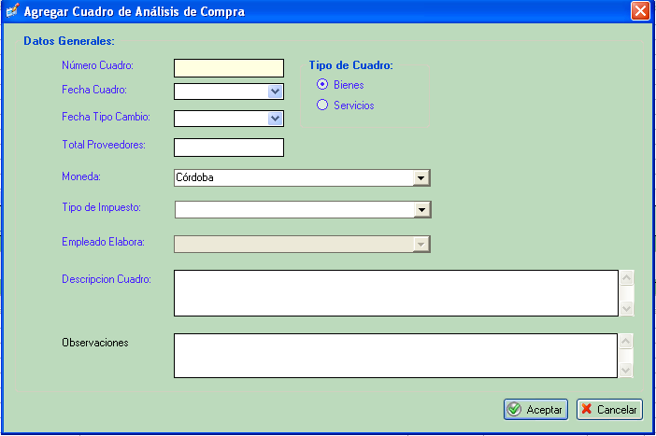
Ilustración 1 Campos obligatorios y opcionales en Pantallas de Captura

Campos de Consulta (Sólo Lectura)

Los campos de sólo lectura o de consulta se mostrarán inhabilitados y en color amarillo tal como se muestra en la imagen anterior para el campo correspondiente al número del cuadro de análisis de compra el cual es generado de forma automática por el sistema

Barra de Herramientas en Pantallas Principales

- Las barras de herramientas o de comandos del sistema estarán ubicadas en la parte superior de las pantallas principales y permitirán ejecutar diferentes acciones tales como: Agregar, Modificar, Anular, Imprimir; entre otras acciones en dependencia de la interfaz en la cual se encuentre el usuario y de que su rol de acceso al sistema lo permita.

Ilustración 2 Barra de Herramientas en Pantallas Principales

Iconos estándares en las Barras de Herramientas

- A continuación se presentan los iconos más utilizados y el propósito de los mismos dentro de las barras de herramientas o de comandos del sistema ubicadas en la parte superior de las pantallas principales:

Icono | Descripción
 | Agregar o Crear un nuevo registro.
 | Modificar o Editar datos del registro.
 | Eliminar o Anular un registro.
y | Aprobar.
 | Rechazar, Cerrar o Anular.
y | Correr Proceso.
 | Refrescar información.
 | Reporte o Listado.
 | Opción de Ayuda.
 | Salir de la pantalla.

Botones de Guardar y Cancelar

- En todas las pantallas de captura de información se muestran en la parte inferior derecha botones con el propósito de guardar la información en la base de datos del sistema (Botón Aceptar) o bien de Cancelar los cambios y salir de la pantalla sin guardar (Botón Cancelar). A continuación se muestran los mismos en la pantalla de adición de Cuadros de Análisis de Compra:

Ilustración 3 Botones de Guardar y Cancelar en Pantallas de Captura

Navegación

- Para moverse entre los datos puede utilizar el mouse o la tecla Tab (tabulador ).

Mensajes de Error

- En las pantallas de captura al dar clic sobre el botón Aceptar el sistema validará los datos indicados por el usuario y en caso de requerirse el ingreso de un dato no digitado o bien en caso que el dato no sea válido el sistema lo indicará a través de mensajes de error e impidiendo guardar el registro en la base de datos, tal como se muestra en la imagen siguiente correspondiente a la adición de Cuadros de Análisis de Compra:

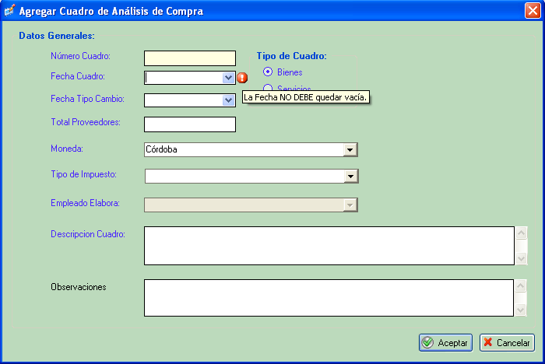
Ilustración 4 Mensaje de Error en Pantallas de Captura

INGRESO AL SISTEMA

El Sistema de Control de Bienes (SISCOB) comprende el control de compras de bienes y servicios así como el seguimiento y control de las existencias de los mismos a través de un manejo de inventario multi-bodega y bajo el método de costo promedio.

La operatividad del sistema abarca desde el registro de solicitudes de compra de bienes y servicios, registro de cuadros de análisis de compra, generación automática de órdenes de compra, control de existencias de bienes a través de entradas, salidas y traslados entre bodegas o de ubicación así como registro de tomas físicas de inventario para el monitoreo de existencias.

Para ingresar al Sistema de Información (SISCOB), debe seleccionar el ícono ubicado en el Escritorio de la Computadora y presionar Enter o bien doble clic. Luego aparecerá la siguiente pantalla donde deberá ingresar su Nombre de Usuario y Contraseña de acceso al sistema y luego presionar el botón de Aceptar .

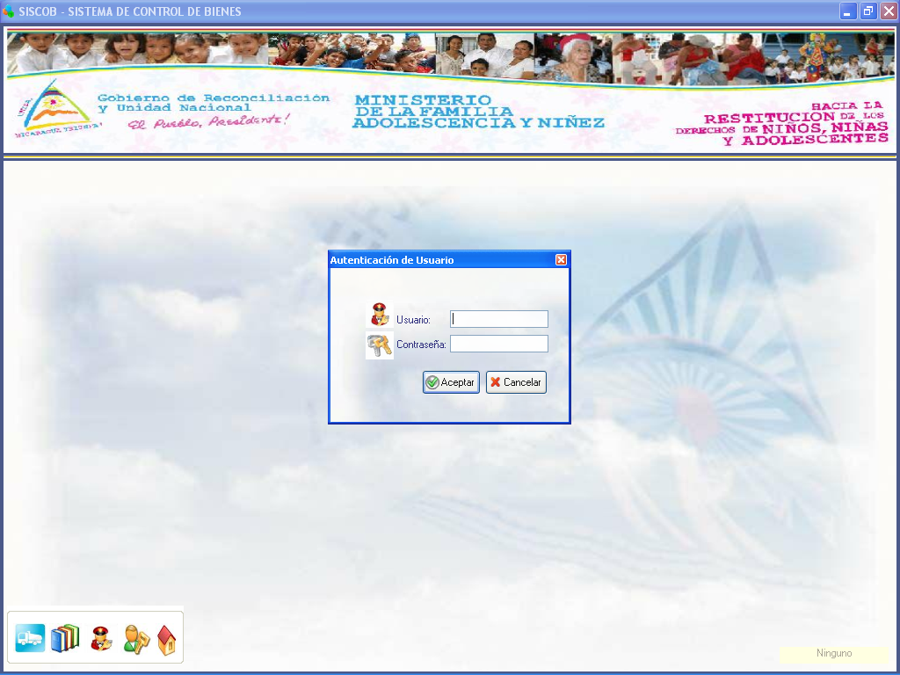
Ilustración 5 Pantalla de Ingreso al Sistema
Una vez ingresados el Nombre de Usuario y la Contraseña, se habilitan las opciones a las que tiene acceso el usuario a través de los iconos mostrados en la imagen siguiente y que corresponden a:

- Módulo de Control de Bienes
- Módulo de Catálogos Básicos
- Módulo de Seguridad
- Cambio de Contraseña
- Salir del Sistema

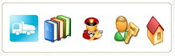
Ilustración 6 Iconos de Ingreso a Módulos del Sistema

En este manual detallaremos el uso específico del módulo de Control de Bienes .

Luego de seleccionar la opción anterior aparecerá la pantalla que se presenta en la siguiente ilustración donde se muestran las diferentes opciones que pertenecen al módulo.

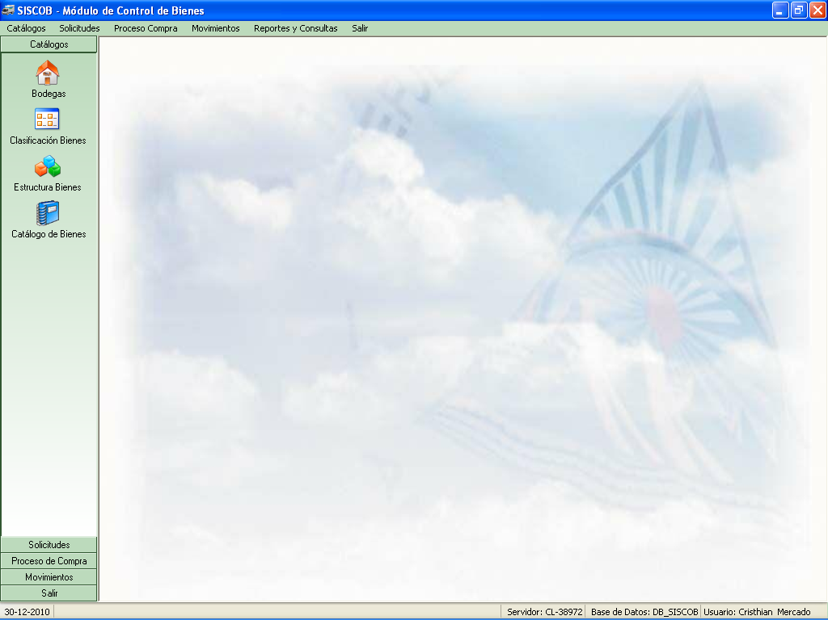
Ilustración 7 Pantalla Principal del Módulo de Control de Bienes

La pantalla principal del Módulo de Control de Bienes consta de un Menú Horizontal y un Menú Vertical, las opciones se pueden ejecutar seleccionando ya sea el ícono presentado en el menú vertical que se muestra en la ilustración anterior a la izquierda o bien en menú descolgante ubicado en la parte superior de la pantalla. Cada una de las opciones se detalla a continuación.

CATOLOGOS

Registro de Bodegas

Permite registrar una o más bodegas para la administración de las existencias de bienes a través de movimientos de entradas, salidas o traslados entre bodegas o de ubicación dentro de una misma bodega.

Para ingresar se selecciona la opción ubicada en el menú vertical que se muestra a continuación y se oprime el botón izquierdo del mouse.

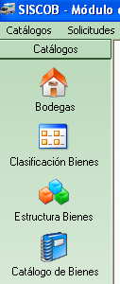
Ilustración 8 Opción Bodegas Menú Vertical
O bien se selecciona la opción Bodegas del menú horizontal que se muestra a continuación y se oprime el botón izquierdo del mouse.

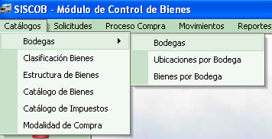
Ilustración 9 Opción Bodegas Menú Horizontal

Luego de haber seleccionado la opción para registro de Bodegas, aparecerá una pantalla con un listado conteniendo información de las existentes en el sistema. En la siguiente ilustración se muestra la pantalla principal:

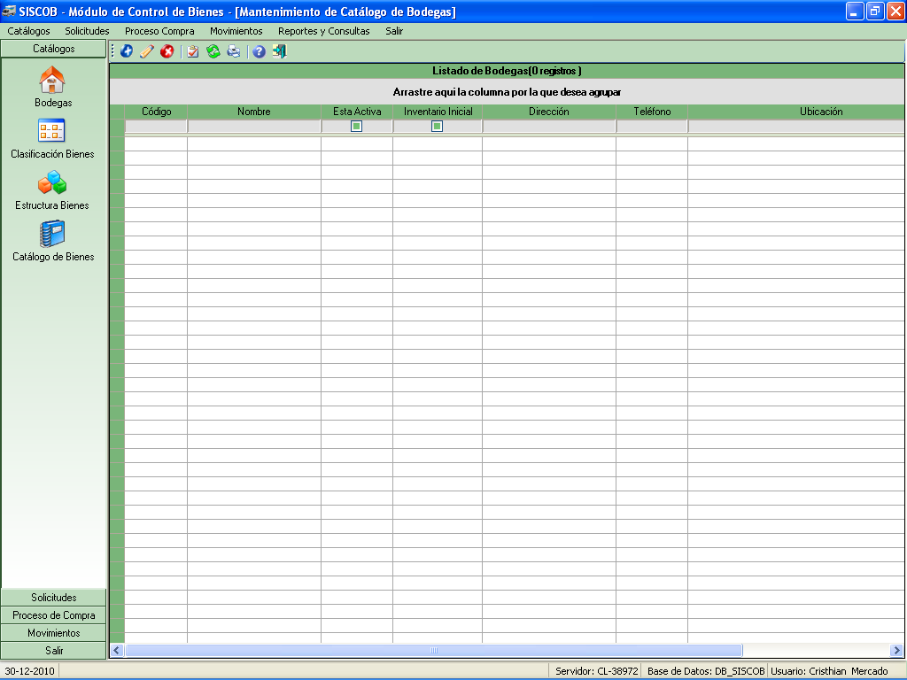
Ilustración 10 Pantalla Principal Bodegas
El sistema permitirá las acciones siguientes:

- Agregar Bodega: Para hacer un alta (agregar ), el sistema solicitará todos los datos asociados a la Bodega. Una vez ingresados por el usuario, el sistema validará los datos y si están completos y/o correctos los registrará en la base de datos.

Los datos a ingresar serán código único de identificación de la bodega, nombre descriptivo de la bodega, localización física de la bodega (departamento, municipio, distrito y barrio), dirección, teléfono y de manera opcional observaciones generales de la bodega. En la siguiente ilustración se muestra interfaz de adición de Bodegas:

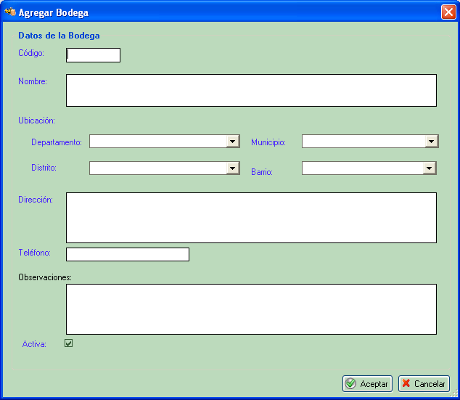
Ilustración 11 Agregar Bodega

- Modificar Bodega: Para hacer un cambio a una Bodega (modificar ), el sistema solicitará la selección de la bodega a editar y el ingreso de los datos que desea cambiar. Una vez ingresados los nuevos datos del registro, el sistema los validará y si están completos y/o correctos actualizará la base de datos.

- Eliminar Bodega: Para hacer una baja (eliminar ), el sistema solicitará la selección de la Bodega a eliminar. Una vez que el usuario seleccione el registro el sistema solicitará confirmación y en caso de que el usuario confirme el sistema validará que la Bodega no esté contenida en una localización, entrada, salida o traslado.

- Inventario Inicial: Permite marcar una bodega con el inventario inicial ya registrado a fin de permitir entradas por orden de compra o directas y ya no como captura de inventario inicial (Inventario Inicial ).

- Imprimir: Finalmente, la pantalla presenta la posibilidad de generar listado de bodegas existentes.

Ubicaciones por Bodegas

Permite el registro de localizaciones físicas dentro de una determinada bodega que haya sido previamente ingresada dentro del sistema.

Para ingresar se selecciona la opción Ubicaciones por Bodega del menú horizontal que se muestra a continuación y se oprime el botón izquierdo del mouse.

Ilustración 12 Opción Ubicaciones por Bodega Menú Horizontal

Luego de haber seleccionado la opción para Ubicaciones de Bodega, aparecerá la pantalla siguiente:

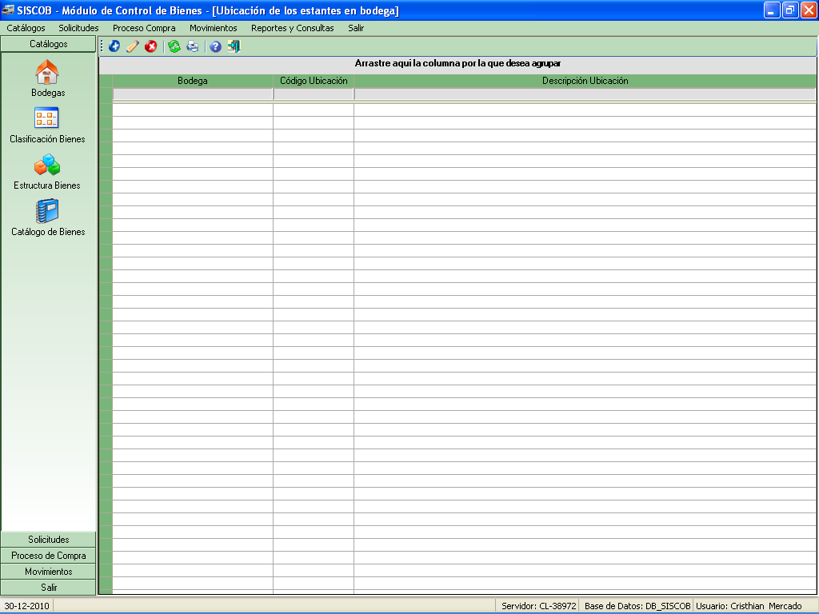
Ilustración 13 Pantalla Principal Ubicaciones por Bodega
El sistema permitirá las acciones siguientes:

- Agregar Ubicación: Para hacer un alta (agregar ), el sistema solicitará todos los datos asociados a la ubicación de la bodega. Una vez ingresados por el usuario, el sistema validará los datos y si están completos y/o correctos los registrará en la base de datos.

Los datos a ingresar serán nombre descriptivo de la bodega (previamente ingresada dentro del catálogo de bodegas), código de la ubicación física de la bodega, nombre descriptivo de la ubicación. En la siguiente ilustración se muestra interfaz de adición de Ubicaciones de Bodega:

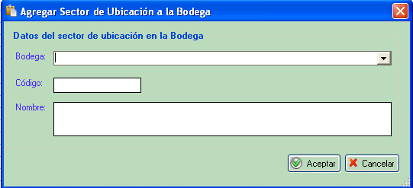
Ilustración 14 Agregar Ubicación de Bodega

- Modificar Ubicación: Para hacer un cambio a una Ubicación de Bodega (modificar ), el sistema solicitará la selección de la bodega a editar y el ingreso de los datos que desea cambiar. Una vez ingresados los nuevos datos del registro, el sistema los validará y si están completos y/o correctos actualizará la base de datos. Es imposible modificar ubicaciones si la bodega no se encuentra activa o bien si existen entradas o salidas asociadas a la localización.

- Eliminar Ubicación: Para hacer una baja (eliminar ), el sistema solicitará la selección de la ubicación de la bodega a eliminar. Una vez que el usuario seleccione el registro el sistema solicitará confirmación y en caso de que el usuario confirme el sistema validará que la ubicación no tenga movimientos de entradas o salidas asociados.

Imprimir: Finalmente, la pantalla presenta la posibilidad de generar listado de ubicaciones existentes por bodega.

Bienes por Bodega

Permite registrar manualmente bienes que existirán físicamente dentro de una determinada bodega. Esta interfaz es además alimentada de manera automática cuando se realizan entradas de bienes a la bodega, en este caso de aún no existir el bien en la bodega se ingresará de manera automática con la aplicación de la entrada a bodega así mismo los bienes de niveles superiores a fin de garantizar la actualización de existencias de bienes dentro de la bodega.

Para ingresar se selecciona la opción Bienes por Bodega del menú horizontal que se muestra a continuación y oprime el botón izquierdo del mouse.

Ilustración 15 Opción Bienes por Bodega Menú Horizontal
Luego de haber seleccionado la opción Bienes por Bodega, aparecerá una pantalla con un listado superior conteniendo información de los mismos. En la siguiente ilustración se muestra la pantalla principal:

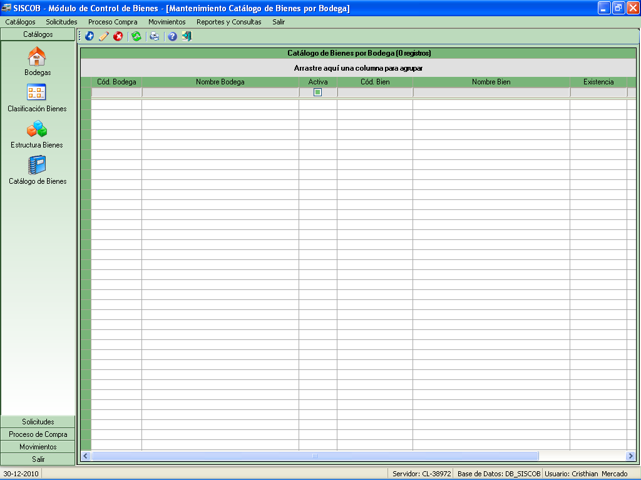
Ilustración 16 Pantalla Principal Bienes por Bodega
El sistema permitirá las acciones siguientes:

- Agregar: Para hacer un alta (agregar ), el sistema solicitará todos los datos asociados. Una vez ingresados por el usuario, el sistema validará los datos y si están completos y/o correctos los registrará en la base de datos.

Los datos a registrar son: selección de Bodega previamente ingresada, búsqueda del bien que se desea asociar a la bodega, existencias mínimas y máximas requeridas para el bien dentro de la bodega. En la siguiente ilustración se muestra pantalla de adición de bienes a una bodega existente:

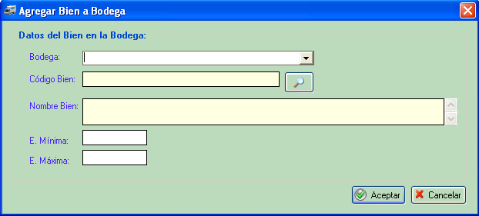
Ilustración 17 Agregar Bien a Bodega
- Modificar: Para hacer un cambio (modificar ), el sistema solicitará la selección del bien a editar y el ingreso de los datos que desea cambiar. Una vez ingresados los nuevos datos del registro, el sistema los validará y si están completos y/o correctos actualizará la base de datos. En caso que el bien a modificar ya posea existencias producto de movimientos de entrada a bodega únicamente es posible modificar las existencias mínimas y máximas requeridas por el bien.

La pantalla presenta la posibilidad de generar listado de bienes registrados por Bodega.

Clasificación de Bienes

Permite registrar categorías de clasificación de bienes. Se ofrecen las opciones de Agregar, Modificar y Eliminar categorías así como imprimir listado de clasificaciones registradas.

Para ingresar se selecciona la opción ubicada en el menú vertical que se muestra a continuación y oprime el botón izquierdo del mouse.

Ilustración 18 Opción Clasificación de Bienes Menú Vertical
O bien selecciona la opción Clasificación de Bienes del menú horizontal que se muestra a continuación y oprime el botón izquierdo del mouse.

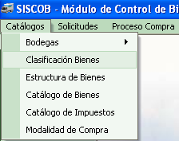
Ilustración 19 Opción Registrar Clasificación de Bienes Menú Horizontal

Luego de haber seleccionado la opción para Registrar Clasificaciones de Bienes, aparecerá una pantalla con un listado conteniendo las diferentes categorías. En la siguiente ilustración se muestra la pantalla principal de la opción:

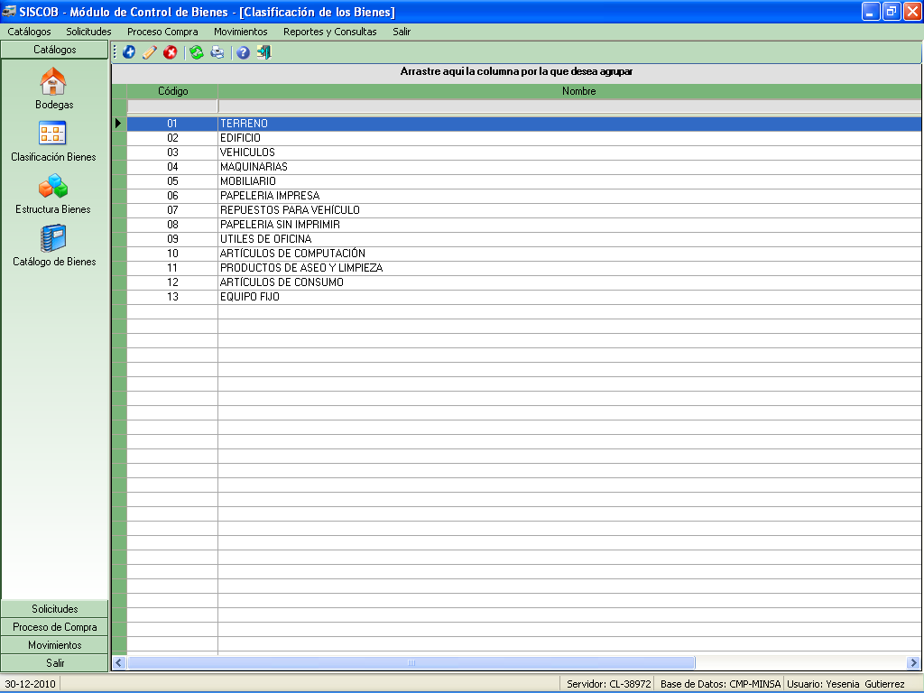
Ilustración 20 Pantalla Principal Clasificación de Bienes
El sistema permitirá las acciones siguientes:

- Agregar: Para hacer un alta (agregar ), el sistema solicitará código y nombre de la categoría de bienes asi como indicadores de activo fijo e insumo médico. Una vez ingresados por el usuario, el sistema validará los datos y si están completos y/o correctos los registrará en la base de datos.

A continuación se presenta la pantalla de adición de Clasificaciones de Bienes. En esta, al dar clic sobre el botón Aceptar se ingresa la nueva categoría.

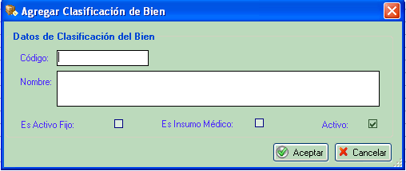
Ilustración 21 Agregar Clasificación de Bienes
- Modificar: Para hacer un cambio (modificar ), el sistema solicitará el registro de los nuevos datos. La pantalla para edición de Clasificaciones de Bienes es la misma presentada en la ilustración anterior con la diferencia que se muestran al usuario los datos previamente almacenados en la base de datos. Una vez ingresados los nuevos datos del registro, el sistema los validará y si están completos y/o correctos actualizará la base de datos. Únicamente se permitirá la modificación de clasificaciones que no tengan aún bienes asociados.

- Eliminar: Para hacer una baja (eliminar ), el sistema solicitará la selección de la clasificación a eliminar. Una vez que el usuario seleccione el registro el sistema solicitará confirmación y en caso de que el usuario confirme el sistema deberá validar que la categoría seleccionada no este asociada a un determinado bien.

Imprimir: Para imprimir un listado de Clasificaciones de Bienes basta con un clic del mouse sobre el botón de impresión (imprimir ), con lo cual se genera el reporte y se permite su impresión por Pantalla, Impresora y Archivo.

Estructura Catálogo de Bienes

Permitirá el registro de los diferentes niveles que componen el catalogo de bienes del sistema asi como de la longitud de cada uno de dichos niveles, es indispensable el registro de esta estructura antes de proceder al registro del catálogo de bienes del sistema. Se ofrecen las opciones de Agregar, Modificar y Eliminar niveles así como la posibilidad de generar listado ya sea por pantalla, impresora o archivo.

Para ingresar se selecciona la opción ubicada en el menú vertical que se muestra a continuación y oprime el botón izquierdo del mouse.

Ilustración 22 Opción Estructura de Bienes Menú Vertical

O bien selecciona la opción Estructura de Bienes del menú horizontal que se muestra a continuación y oprime el botón izquierdo del mouse.

Ilustración 23 Opción Estructura de Bienes Menú Horizontal

Luego de haber seleccionado la opción para Estructura de Bienes, aparecerá una pantalla conteniendo la información de los diferentes niveles del catalogo de bienes. En la siguiente ilustración se muestra la pantalla principal:

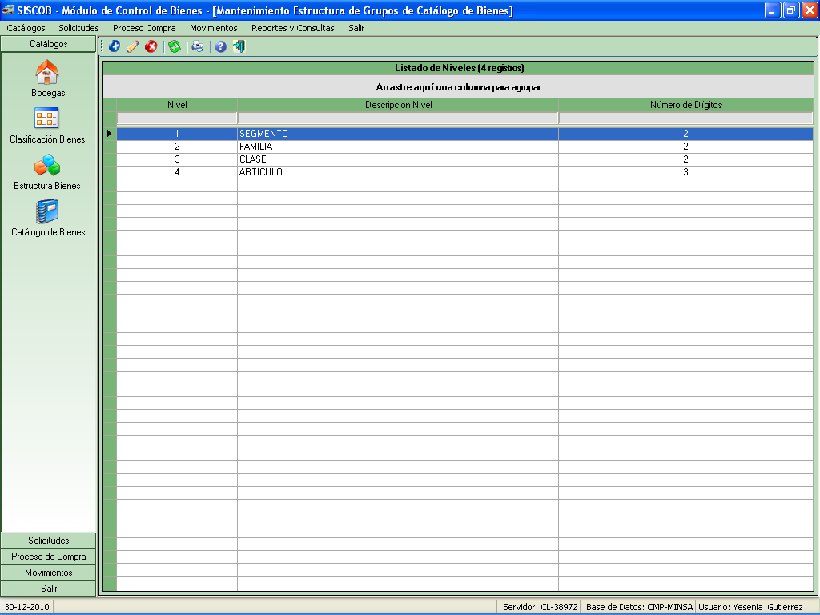
Ilustración 24 Pantalla Principal Estructura de Bienes

El sistema permitirá las acciones siguientes:

- Agregar: Para hacer un alta (agregar ), el sistema solicitará nombre del nivel de la estructura del catalogo de bienes asi como digitos que poseera este nivel, el campo nivel es un código numérico consecutivo generado por el sistema. Una vez ingresados por el usuario, el sistema validará los datos y si están completos y/o correctos los registrará en la base de datos.

A continuación se presenta la pantalla de adición de niveles. En esta, al dar clic sobre el botón Aceptar se ingresa el nuevo nivel.

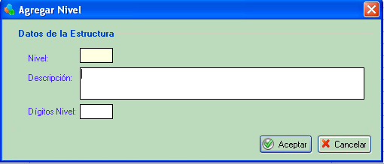
Ilustración 25 Agregar Nivel
- Modificar: Para hacer un cambio (modificar ), el sistema solicitará el registro de los nuevos datos. La pantalla para edición de Niveles del catálogo de Bienes es la misma presentada en la ilustración anterior con la diferencia que se muestran al usuario los datos previamente almacenados en la base de datos. Una vez ingresados los nuevos datos del registro, el sistema los validará y si están completos y/o correctos actualizará la base de datos. Únicamente se permitirá la modificación de niveles que no tengan aún bienes asociados. Sin embargo en cualquier momento será posible la adición de nuevos niveles aún cuando en el sistema ya existan movimientos de entradas, salidas o traslados.

- Eliminar: Para hacer una baja (eliminar ), el sistema solicitará la selección del nivel a eliminar. Una vez que el usuario seleccione el registro el sistema solicitará confirmación y en caso de que el usuario confirme el sistema deberá validar que el nivel seleccionado no esté asociada a un determinado bien.

- Imprimir: Para imprimir un listado de Niveles del Catálogo de Bienes basta con un clic del mouse sobre el botón de impresión (imprimir ), con lo cual se genera el reporte y se permite su impresión por Pantalla, Impresora y Archivo.

Catálogo de Bienes

Permitirá el registro, edición, eliminación e inactivación de bienes. Para ingresar se selecciona la opción ubicada en el menú vertical que se muestra a continuación y oprime el botón izquierdo del mouse.

Ilustración 26 Opción Recibo Catálogo de Bienes Menú Vertical

O bien selecciona la opción Catálogo de Bienes del menú horizontal que se muestra a continuación y oprime el botón izquierdo del mouse.

Ilustración 27 Opción Recibo Oficial de Caja Manual Menú Horizontal

Luego de haber seleccionado la opción, aparecerá una pantalla mostrando información general de los bienes contenidos en el catálogo. En la siguiente ilustración se muestra la pantalla principal:

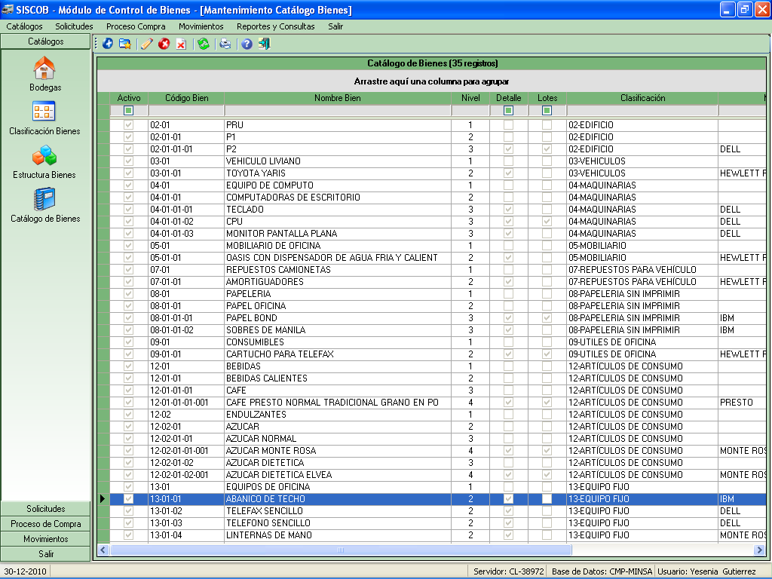
Ilustración 28 Pantalla Principal Catálogo de Bienes

El sistema permitirá las acciones siguientes:

- Agregar Bien de Primer Nivel: Para hacer un alta (agregar ) de un bien de primer nivel, el sistema solicitará nombre de la clasificación a la cual pertenece el bien (la cual deberá haber sido previamente registrada), código y nombre descriptivo del bien. En caso de indicar que el bien es de detalle (último nivel que permite el registro de movimientos de entradas, salidas o traslados) deberá indicarse información adicional tal como: unidad de medida, marca, existencia mínima y máxima de control de inventario, indicador de si el bien administra lotes e indicador de si el bien corresponde a un vehículo, equipo de computo u otro bien.

A continuación se presenta la pantalla de adición de bienes. En esta, al dar clic sobre el botón Aceptar se ingresa el nuevo bien al catálogo.

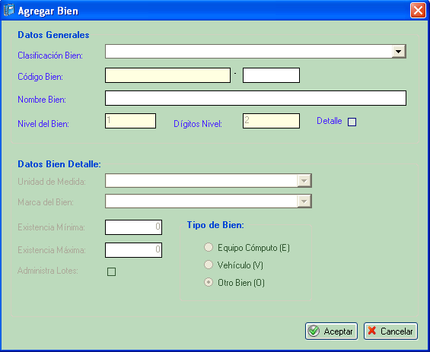
Ilustración 29 Agregar Bien
- Agregar Bien de Nivel n: Para hacer un alta (agregar) de un bien de niveles superiores al primer nivel, el sistema solicitará los mismos datos descritos con anterioridad. Para indicar la jerarquía antes de dar clic en el botón de adición deberá ubicarse sobre el registro del código padre para el cual se desean crear nuevos bienes.

- Modificar: Para hacer un cambio (modificar ), el sistema solicitará el registro de los nuevos datos. La pantalla para edición de Bienes es la misma presentada en la ilustración anterior con la diferencia que se muestran al usuario los datos previamente almacenados en la base de datos. Una vez ingresados los nuevos datos del registro, el sistema los validará y si están completos y/o correctos actualizará la base de datos. Únicamente se permitirá la modificación de bienes activos y que no estén asociados a un cuadro de análisis de compra, orden de compra, entrada o salida de bodega.

- Eliminar: Para hacer una baja (eliminar ), el sistema solicitará la selección del bien a eliminar. Una vez que el usuario seleccione el registro el sistema solicitará confirmación y en caso de que el usuario confirme el sistema deberá validar que el bien seleccionado no tenga bienes de nivel inferior asociados así como que no esté contenido en un movimiento de entrada, salida, traslado o en cuadros de análisis y ordenes de compra.

- Imprimir: Es posible imprimir Catálogo de Bienes para una clasificación en particular o para todas las clasificaciones de bienes a partir de un clic del mouse sobre el botón de impresión (imprimir ), con lo cual se genera el reporte y se permite su impresión por Pantalla, Impresora y Archivo.

Catálogo de Impuestos

Permitirá registrar los diferentes tipos de impuestos que estarán disponibles para la creación de cuadros de análisis de compra, órdenes de compra y entradas de bienes a bodega. Para ingresar se selecciona la opción Catálogo de Impuestos del menú horizontal que se muestra a continuación y oprime el botón izquierdo del mouse.

Ilustración 30 Opción Catálogo de Impuestos Menú Horizontal
Luego de haber seleccionado la opción para Catálogo de Impuestos, aparecerá una pantalla mostrando información de los diferentes tipos de impuestos registrados. En la siguiente ilustración se muestra la pantalla principal:

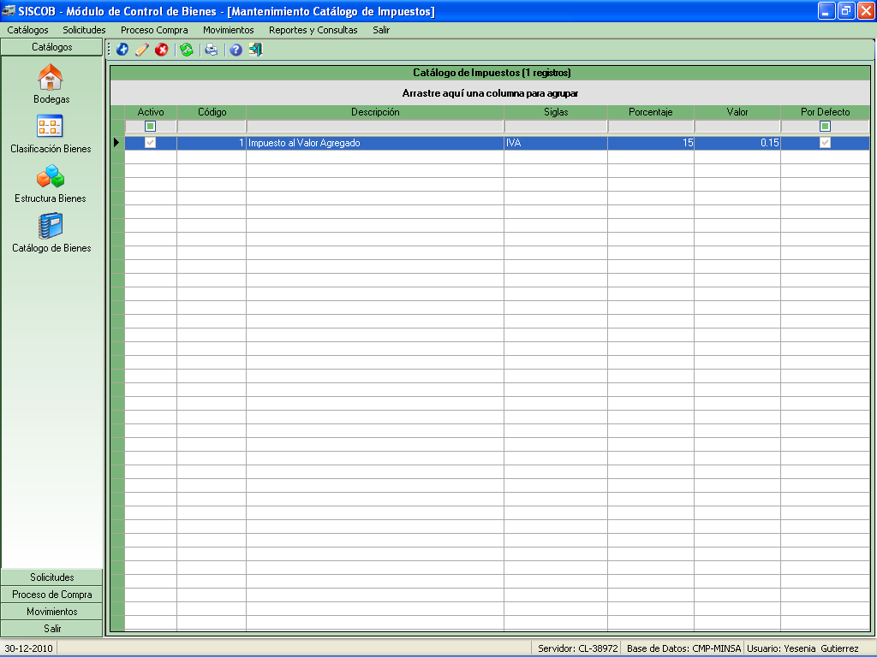
Ilustración 31 Pantalla principal Catálogo de Impuestos

El sistema permitirá las acciones siguientes:

- Agregar: Para hacer un alta (agregar ), el sistema solicitará nombre descriptivo del impuesto, siglas, porcentaje y valor, además se solicitará indicador de si es el impuesto por defecto para las operaciones del sistema, el campo código es un numérico consecutivo generado por el sistema. Una vez ingresados por el usuario, el sistema validará los datos y si están completos y/o correctos los registrará en la base de datos.

A continuación se presenta la pantalla de adición de impuestos. En esta, al dar clic sobre el botón Aceptar se ingresa el nuevo tipo de impuesto.

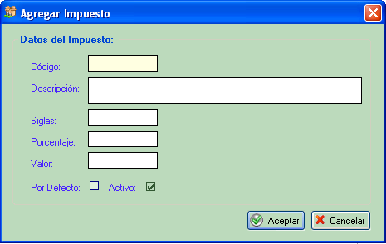
Ilustración 32 Agregar Impuesto
- Modificar: Para hacer un cambio (modificar ), el sistema solicitará el registro de los nuevos datos. La pantalla para edición de impuestos es la misma presentada en la ilustración anterior con la diferencia que se muestran al usuario los datos previamente almacenados en la base de datos. Una vez ingresados los nuevos datos del registro, el sistema los validará y si están completos y/o correctos actualizará la base de datos. Únicamente se permitirá la modificación de impuestos que no tengan aún cuadros de análisis de compra asociados.

- Eliminar: Para hacer una baja (eliminar ), el sistema solicitará la selección del impuesto a eliminar. Una vez que el usuario seleccione el registro el sistema solicitará confirmación y en caso de que el usuario confirme el sistema deberá validar que el registro seleccionado no tenga datos asociados.

Imprimir: Para imprimir un Catálogo de Impuestos basta con un clic del mouse sobre el botón de impresión (imprimir ), con lo cual se genera el reporte y se permite su impresión por Pantalla, Impresora y Archivo.

Modalidades de Compra

Permite registrar modalidades de compras de bienes o servicios. Se ofrecen las opciones de Agregar, Modificar y Eliminar Modalidades de Compra así como generar listado de modalidades previamente registradas.

Para ingresar se selecciona la opción Modalidades de Compra del menú horizontal que se muestra a continuación y oprime el botón izquierdo del mouse.

Ilustración 33 Opción Modalidades de Compra Menú Horizontal
Luego de haber seleccionado la opción para Modalidades de Compra, aparecerá una pantalla con un listado conteniendo información de los tipos existentes. En la siguiente ilustración se muestra la pantalla principal:

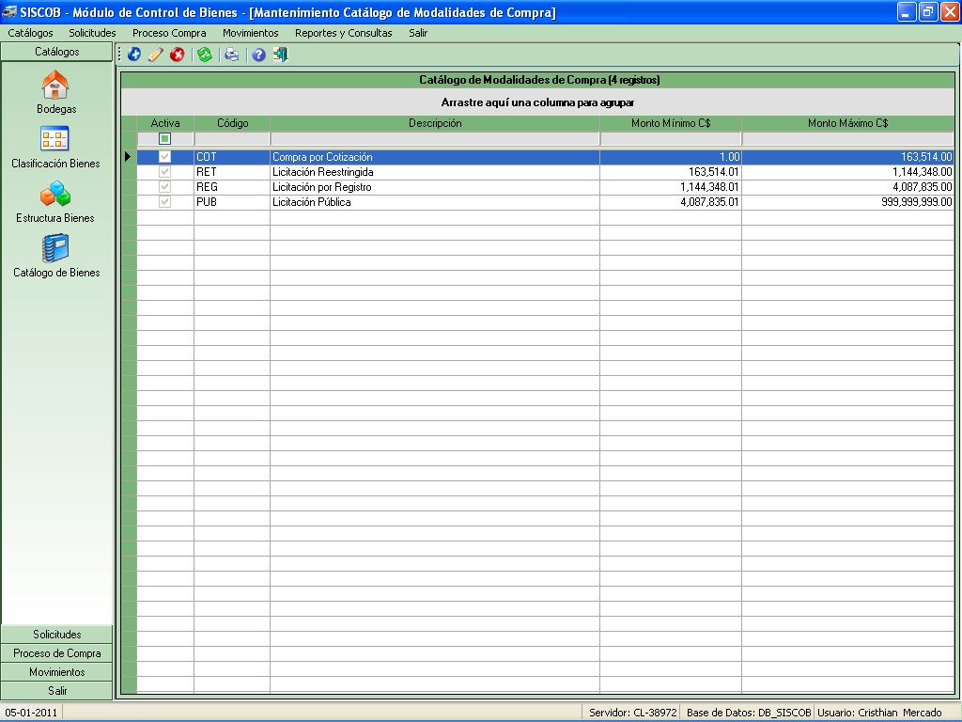
Ilustración 34 Pantalla Principal Modalidades de Compra
El sistema permitirá las acciones siguientes:

- Agregar: Para hacer un alta (agregar ), el sistema solicitará código de la modalidad de compra, nombre descriptivo, montos mínimos y máximo de aplicación de la modalidad a una determinada compra. Una vez ingresados por el usuario, el sistema validará los datos y si están completos y/o correctos los registrará en la base de datos.

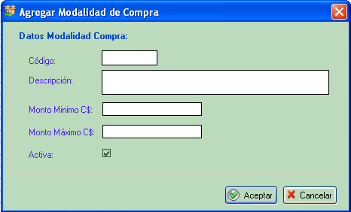
Ilustración 35 Agregar Modalidad de Compra
Al dar clic sobre el botón Aceptar se ingresa el nuevo tipo de modalidad de compra.

- Modificar: Para hacer un cambio (modificar ), el sistema solicitará el registro de los nuevos datos. La pantalla para edición es la misma presentada en la ilustración anterior con la diferencia que se muestran al usuario los datos previamente almacenados en la base de datos. Una vez ingresados los nuevos datos del registro, el sistema los validará y si están completos y/o correctos actualizará la base de datos. Únicamente se permitirá la modificación de modalidades de compra que no tengan órdenes de compra asociadas.

- Eliminar: Para hacer una baja (eliminar ), el sistema solicitará la selección del registro a eliminar. Una vez que el usuario seleccione el registro el sistema solicitará confirmación y en caso de que el usuario confirme el sistema deberá validar que la modalidad de compra no pertenezca a una orden de compra.

- Para imprimir un listado de modalidades de compra basta con un clic del mouse sobre el botón de impresión , con lo cual se genera el reporte y se permite su impresión por Pantalla, Impresora y Archivo.

SOLICITUDES

Registro de Solicitudes de Bienes

Permite el registro de requerimientos de bienes que se hace por empleado. Se da acceso a las opciones de Buscar, Agregar, Modificar, Anular y Hacer envío de Solicitud, esto dependiendo de los permisos que tenga asignado el usuario.

Para ingresar se selecciona la opción ubicada en el menú vertical que se muestra a continuación y oprime el botón izquierdo del mouse.

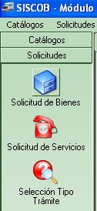
Ilustración 36 Opción Solicitud de Bienes Menú Vertical
O bien selecciona la opción Solicitudes de Bienes del menú horizontal que se muestra a continuación y oprime el botón izquierdo del mouse.

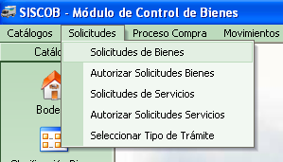
Ilustración 37 Opción de Solicitud de Bienes Menú Horizontal
Luego de haber seleccionado la opción para registrar Solicitudes de Bienes, aparecerá la pantalla mostrada en la siguiente ilustración:

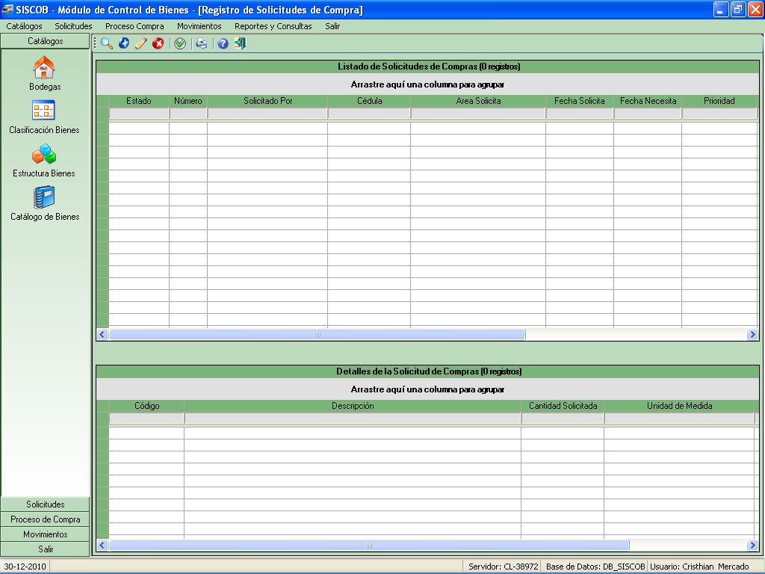
Ilustración 38 Pantalla Principal Solicitudes de Bienes
El sistema permitirá las acciones siguientes desde la interfaz:

- Buscar Solicitudes :

Permite hacer búsquedas de las solicitudes realizadas de acuerdo a 3 criterios de búsqueda por:

- Cédula del trabajador solicitante.
- Código o número de la solicitud.
- Fecha de la Solicitud.

Al seleccionar esta opción se presenta la pantalla de búsqueda.

En la primera opción se tiene que ingresar el número de la cédula del trabajador que lo solicitó. Se activa el campo de Número de Cédula.

En la segunda opción se tiene que ingresar el Código de la Solicitud.

En la tercera opción se tiene que ingresar el rango de fechas en que se hicieron las solicitudes. Se activan los campos Solicitudes Desde y Solicitudes Hasta.

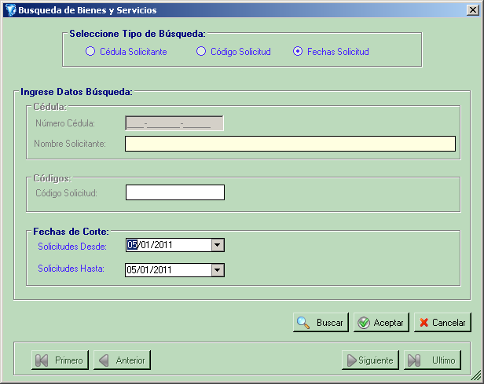

Ilustración 39 Pantalla de Búsqueda de Bienes y Servicios
- Agregar Solicitud: Para agregar Se deberá ingresar primero los datos del encabezado el cual incluye: empleado que solicita, área solicitante, Concepto de la solicitud, fecha en que se realiza la solicitud, fecha esperada a recibir y La prioridad que tiene. ( Uso inmediato,Existencia Regular).
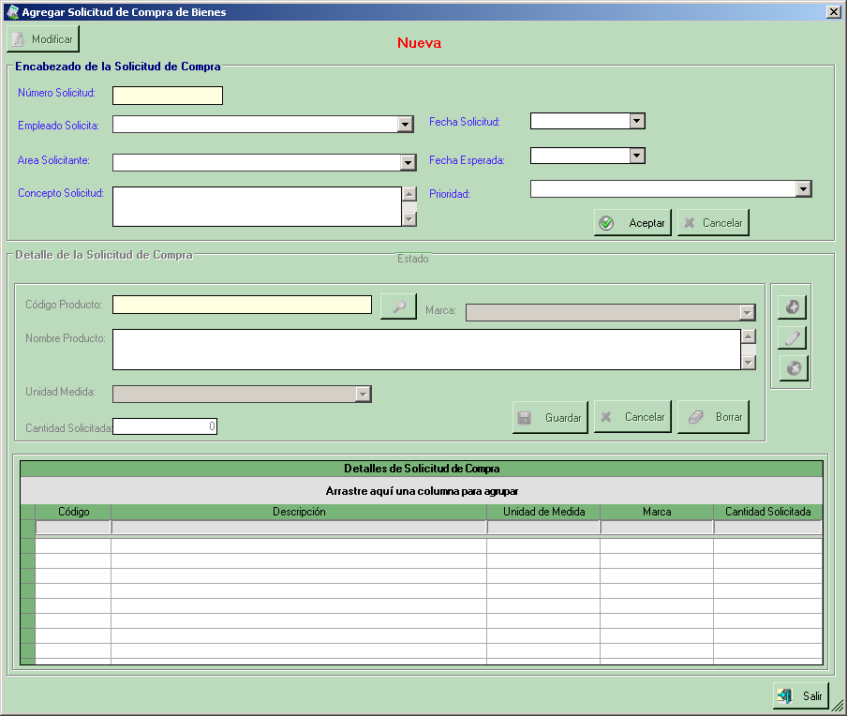

Ilustración 40 Pantalla Agregar Solicitud de Compras de Bienes

Luego al presionar el botón de Aceptar se presenta el mensaje del ingreso correcto del encabezado de la solicitud
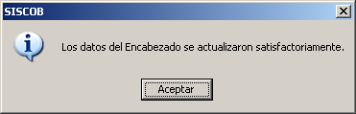

Luego se procede a ingresar el detalle de bienes de la solicitud para eso presionamos el botón donde se nos presenta la pantalla de búsqueda de productos:
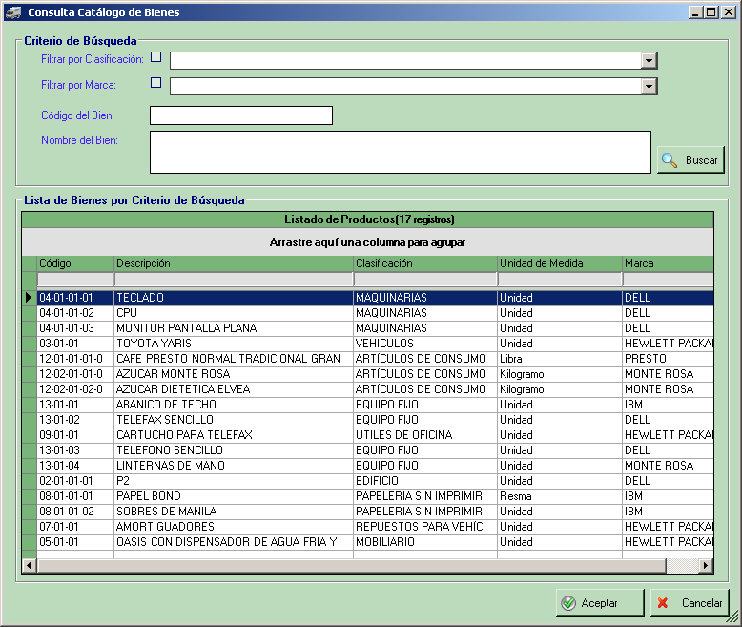

Ilustración 41 Pantalla de Búsqueda de Bienes y Servicios

En esta pantalla podemos hacer la búsqueda, filtrando por la clasificación del bien, por marca, para estos dos primeros tenemos que poner el check para indicar que se filtra por este. Y en caso de buscar por código de bien y nombre de bien se ingresa en la caja de texto, si se deja en blanco, no se filtra por estos criterios. También se puede filtrar por los comodines “%” poniendo al inicio o al final del ingreso del código o el nombre del bien. Por ejemplo si queremos ver todos los productos que comienzan con A, ingresamos “A%” en el nombre del bien y nos lista a todos estos.

Al presionar la opción Aceptar, se devuelve los datos del producto seleccionado o posicionado el cursor en la cuadrícula de Listado de Productos. Esto nos regresa a la pantalla de solicitud, donde ingresamos la cantidad que se solicita. Al presionar Guardar. En caso de éxito se nos presenta el mensaje
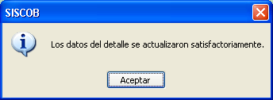

Para buscar productos del catálogo se puede presionar

El botón permite modificar la información del producto que se está ingresando

Si estamos ingresando o modificando un producto a solicitar, si presionamos Cancelar. Se deshace la operación que se estaba ejecutando. Borrar. Permite limpiar los datos del detalle del producto.

El botón permite eliminar un producto solicitado, en cuyo caso se pide confirmación
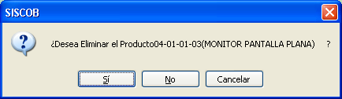

- Modificar Solicitud: Para hacer una modificación() El sistema solicitará el registro de los nuevos datos. La pantalla para edición de Solicitud de Bienes es la misma presentada en la ilustración anterior con la diferencia que se muestran al usuario los datos previamente almacenados en la base de datos. El sistema validará los datos y si están completos y/o correctos estos serán actualizados en la base de datos. Únicamente se permitirá la modificación de solicitudes que se encuentren con el estado En Proceso.

- Anular Solicitud: Para hacer una anulación (anular ), el sistema solicita la selección de la solicitud a anular. Una vez que el usuario seleccione el registro el sistema solicitará confirmación y en caso de que el usuario confirme el sistema deberá validar que la solicitud no se encuentra en un cuadro de análisis activo. Que no esté autorizada, solo en estado proceso o enviada.

- Hacer envío de la Solicitud: Para hacer envío de la solicitud () a quien autoriza Esta opción permite poner en estado de enviada la solicitud si se encuentra en proceso. Estas luego serán consideradas en la pantalla de autorización de solicitudes.

- Imprimir: Para imprimir la lista de productos solicitados. Es necesario posicionarse en la cuadrícula sobre la cual se quiere ver impreso el listado basta con un clic del mouse sobre el botón de impresión , con lo cual se genera el reporte y se permite su salida por Pantalla, Impresora y Archivo. Este reporte tiene el código CB7.

Autorizar Solicitudes de Bienes

Permite autorizar las solicitudes que se encuentran en estado de envío. Para ingresar se selecciona la opción Solicitudes de Bienes del menú horizontal que se muestra a continuación y oprime el botón izquierdo del mouse.

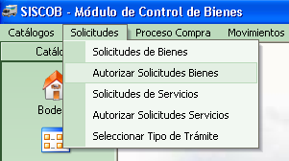
Ilustración 42 Opción Autorizar Solicitud de Bienes Menú Horizontal
Luego de haber seleccionado la opción para Autorizar Solicitudes de Bienes, aparecerá la pantalla mostrada en la opción anterior de Registrar Solicitud de Bienes:

El sistema permitirá las acciones siguientes desde la interfaz:

- Buscar Solicitudes: Permite hacer búsquedas de las solicitudes como en el caso de Registro de Solicitudes.

- Anular Solicitud: Para hacer una anulación (anular ), el sistema solicita la selección de la solicitud a anular. Una vez que el usuario seleccione el registro el sistema solicitará confirmación y en caso de que el usuario confirme el sistema deberá validar que la solicitud no se encuentra en un cuadro de análisis de compra activo y que esté autorizada.

- Autorizar Solicitud: () Esta opción permite poner en estado de autorizada la solicitud si se encuentra en estado enviada para autorizar.

- Imprimir: Para imprimir la lista de productos solicitados. Es igual que en la Pantalla de Solicitud de Bienes. Este reporte tiene el código CB7.

Registro de Solicitudes de Servicios

Permite el registro de requerimientos de servicios que se hace por empleado. Se da acceso a las opciones de Buscar, Agregar, Modificar, Anular y Hacer envío de Solicitud, esto dependiendo de los permisos que tenga asignado el usuario.

Para ingresar se selecciona la opción ubicada en el menú vertical que se muestra a continuación y oprime el botón izquierdo del mouse.

Ilustración 43 Opción Solicitud de Servicios Menú Vertical
O bien selecciona la opción Solicitudes de Servicios del menú horizontal que se muestra a continuación y oprime el botón izquierdo del mouse.

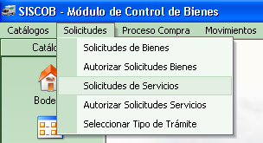
Ilustración 44 Opción Registro de Solicitud de Servicios Menú Horizontal
Luego de haber seleccionado la opción para registrar Solicitudes de Servicios, aparecerá la pantalla mostrada en la siguiente ilustración:

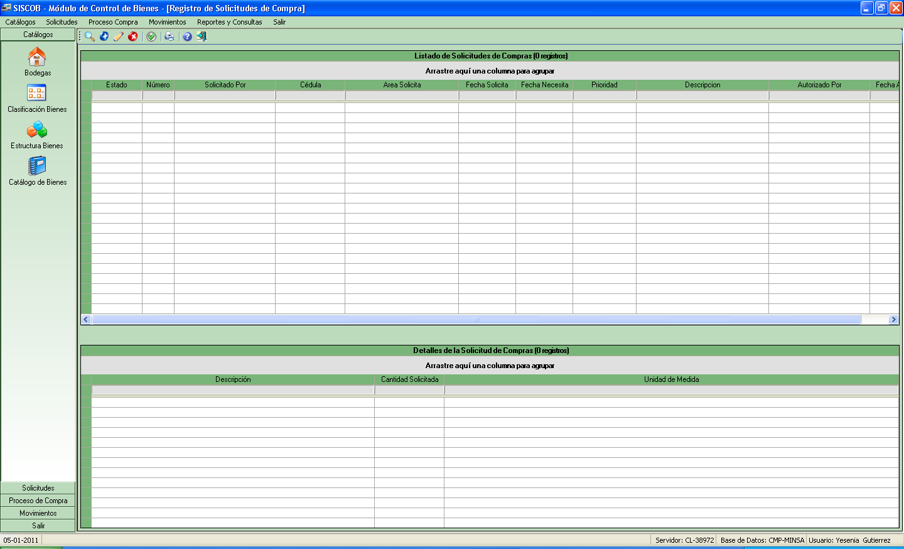
Ilustración 45 Pantalla Principal Solicitudes de Servicios
El sistema permitirá las acciones siguientes desde la interfaz:

- Buscar Solicitudes de Servicios: Permite hacer búsquedas de las solicitudes de servicios como en el caso de Registro de Solicitudes de bienes. Se utiliza por igual tres criterios de búsqueda.

- Agregar Solicitud de Servicio: Para agregar Se deberá ingresar igual que en Agregar Solicitud de Bienes. primero los datos del encabezado el cual incluye: empleado que la solicita, área solicitante, Concepto de la solicitud, fecha en que se realiza la solicitud, fecha esperada a recibir y prioridad que tiene. ( Uso inmediato,Existencia Regular).

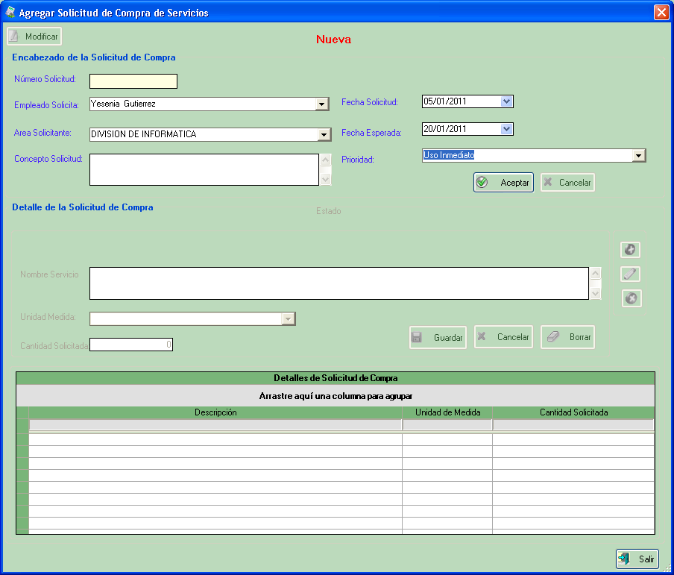

Ilustración 46 Pantalla Agregar Solicitud de Compras de Servicios

Luego al presionar el botón de Aceptar se presenta el mensaje del ingreso correcto del encabezado de la solicitud:

Luego entramos a ingresar el detalle de servicios de la solicitud para eso presionamos el botón donde se activan las cajas de textos para ingresar la información del detalle de servicio.

Aquí se ingresa la descripción del servicio, la unidad de medida, la cantidad que se solicita. Al presionar Guardar. En caso de éxito se nos presenta el mensaje:

El botón permite modificar la información del servicio que se está ingresando.

Si estamos ingresando o modificando un servicio a solicitar, si presionamos Cancelar. Se deshace la operación que se estaba ejecutando. Borrar. Permite limpiar los datos del detalle del producto.
El botón permite eliminar un servicio solicitado, en cuyo caso se pide confirmación:
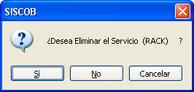

- Modificar Solicitud de Servicio: Para hacer una modificación () el sistema solicitará el registro de los nuevos datos. La pantalla para edición de Solicitud de Servicio es la misma presentada en la ilustración anterior. Aquí se muestran al usuario los datos previamente almacenados en la base de datos.

- Anular Solicitud de Servicio: Permite (anular), el sistema solicita la selección de la solicitud de servicio a anular. Una vez seleccionado el registro se solicitará confirmación y en caso de que el usuario confirme se deberá validar que la solicitud no se encuentra en un cuadro de análisis de compra activo. Que no esté autorizada, solo en estado proceso o enviada.

- Hacer envío de la Solicitud de Servicio: Para hacer envío de la solicitud () a quien autoriza Esta opción permite poner en estado de enviada la solicitud de servicio si se encuentra en proceso. Estas luego serán consideradas en la pantalla de autorización de solicitudes.

- Imprimir: Para imprimir la lista de servicios solicitados. Es necesario posicionarse en la cuadrícula sobre la cual se quiere ver impreso el listado basta con un clic del mouse sobre el botón de impresión, con lo cual se genera el reporte. Este reporte tiene el código CB8.

Autorizar Solicitudes de Servicios

Esta opción Permite autorizar solicitudes de servicios que se encuentran en estado de envío. Para ingresar se selecciona la opción Autorizar Solicitudes de Servicio del menú horizontal que se muestra a continuación y oprime el botón izquierdo del mouse.

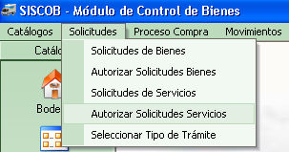
Ilustración 47 Opción Autorizar Solicitud de Servicios Menú Horizontal
Luego de haber seleccionado la opción para Autorizar Solicitudes de Servicios, aparecerá la pantalla mostrada en la opción anterior de Registrar Solicitud de Servicios:

El sistema permitirá las acciones siguientes desde la interfaz:

- Buscar Solicitudes de Servicios: Permite hacer búsquedas de las solicitudes de servicios como en el caso de Registro de Solicitudes de Servicios.

- Anular Solicitud: Para hacer una anulación (anular), el sistema solicita la selección de la solicitud de servicio a anular. Una vez que el usuario seleccione el registro el sistema solicitará confirmación y en caso de que el usuario confirme el sistema deberá validar que la solicitud no se encuentra en un cuadro de análisis activo y que esté autorizada.

- Autorizar Solicitud: Para hacer autorización de la solicitud de servicio (). Esta opción permite poner en estado de autorizada la solicitud si se encuentra en estado enviada para autorizar.

- Imprimir: Para imprimir la lista de servicios solicitados. Es igual que en la Pantalla de Solicitud de Servicios. Este reporte tiene el código CB8.

Selección de Tipo de Trámite de Solicitudes

Permite seleccionar el tipo de trámite de compra para cada una de las solicitudes de bienes y servicios que se encuentren con el estado Autorizada. Los trámites posibles consisten en:

- Proceso de compra: Habilita la solicitud de compra de bien o servicio para que sea considerada en la elaboración de cuadros de análisis de compra y la posterior generación automática de órdenes de compra.

- Compra o Entrega Directa: Exime a la solicitud de compra de bien o servicio del proceso de adquisición (elaboración de cuadros de análisis y ordenes de compra) permitiendo la entrada directa del bien a una determinada bodega.

Para ingresar se selecciona la opción ubicada en el menú vertical que se muestra a continuación y oprime el botón izquierdo del mouse.

Ilustración 48 Opción Selección Tipo de Trámite Menú Vertical
O bien selecciona la opción Seleccionar Tipo de Trámite del menú horizontal que se muestra a continuación y oprime el botón izquierdo del mouse.

Ilustración 49 Opción Seleccionar Tipo de Trámite Menú Horizontal

Luego de haber seleccionado la opción para indicar el tipo de trámite de solicitudes de compra de bienes o servicios, aparecerá la pantalla mostrada en la siguiente ilustración:

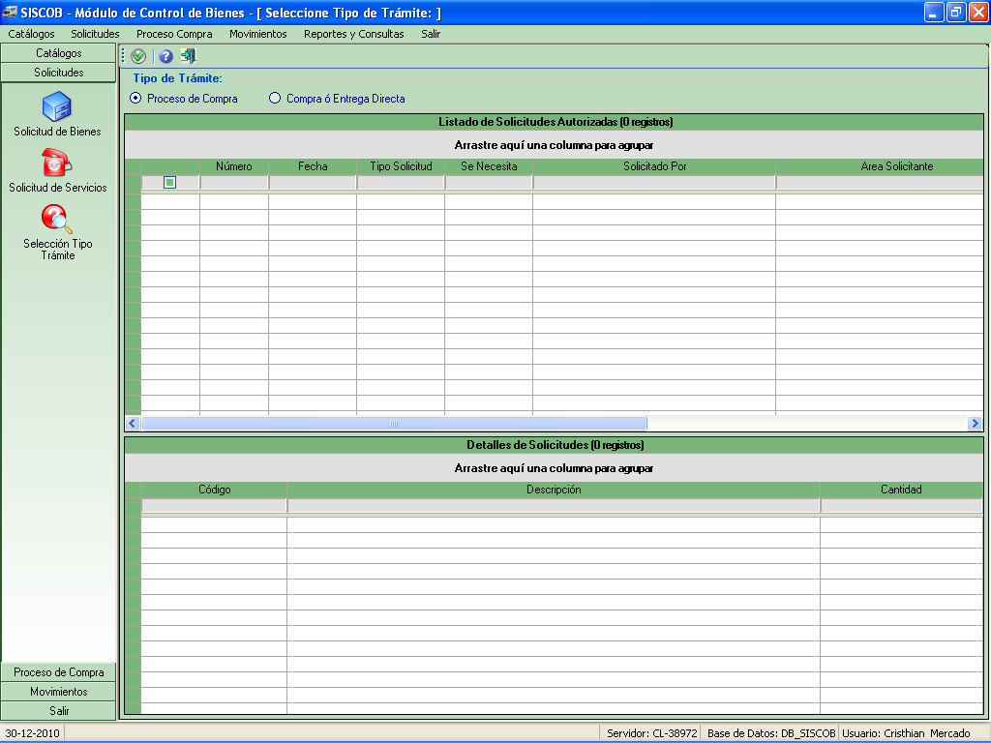
Ilustración 50 Opción Selección Tipo de Trámite
En la pantalla anterior se mostraran todas aquellas solicitudes que ya se encuentren con el estado Autorizada y para las cuales aun no haya sido definido el tipo de trámite de compra. El sistema permitirá las acciones siguientes:

- Selección: Será posible seleccionar una o más solicitudes de compra de bines o servicios a través de un click del mouse sobre la primer columna para cada solicitud que se desee procesar.

- Aplicar tipo de Trámite: Una vez seleccionada la(s) solicitudes es preciso marcar el tipo de tramite como proceso de compra o bien compra o entrega directa y posteriormente un clic del mouse sobre el botón Aplicar con el propósito de seleccionar el tipo de trámite para las solicitudes seleccionadas.

PROCESO DE COMPRAS

Elaborar Cuadro de Análisis de Compra

Permitirá la generación de cuadros de análisis de compra para aquellas solicitudes de compra autorizadas y cuyo tipo de trámite haya sido indicado como Proceso de Compra.

Para ingresar se selecciona la opción ubicada en el menú vertical que se muestra a continuación y oprime el botón izquierdo del mouse.

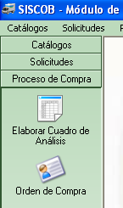
Ilustración 51 Opción Elaborar Cuadro de Análisis Menú Vertical
O bien se selecciona la opción Elaborar Cuadro de Análisis de Compra del menú horizontal que se muestra a continuación y oprime el botón izquierdo del mouse.

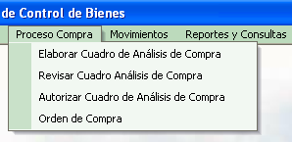
Ilustración 52 Opción Elaborar Cuadro de Análisis Menú Horizontal
Luego de haber seleccionado la opción deseada aparece la pantalla de cuadros de análisis de compra en blanco permitiendo la búsqueda de cuadros previamente registrados o el registro de nuevos cuadros, como lo presenta la siguiente figura:

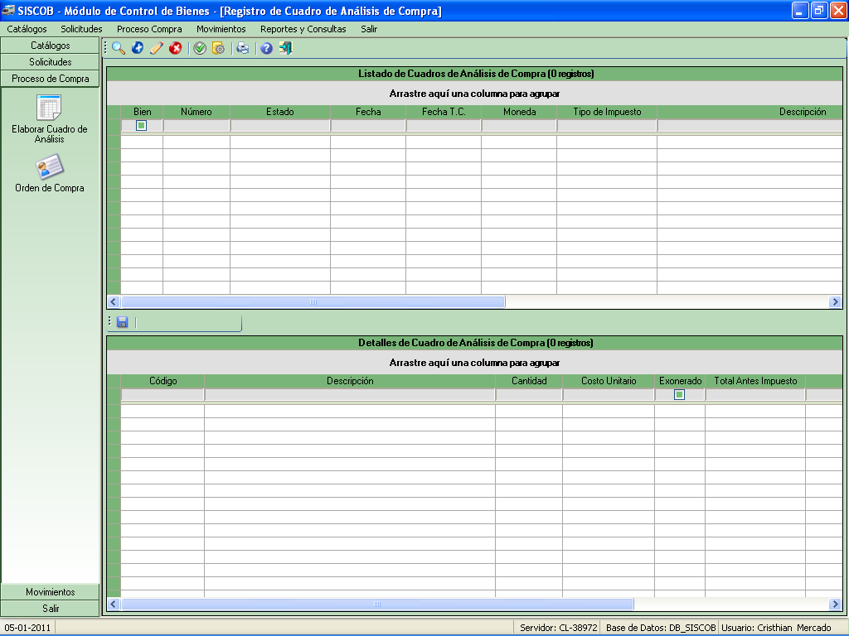
Ilustración 53 Pantalla Principal Elaborar Cuadro de Análisis de Compra
El sistema permitirá las acciones siguientes:

- Buscar Cuadro Análisis: es posible buscar cuadros de análisis de compra previamente registrados por fechas de corte o por número de documento, es preciso indicar además si se desean buscar cuadros de bienes o servicios. En la imagen siguiente se muestra la opción de búsqueda:

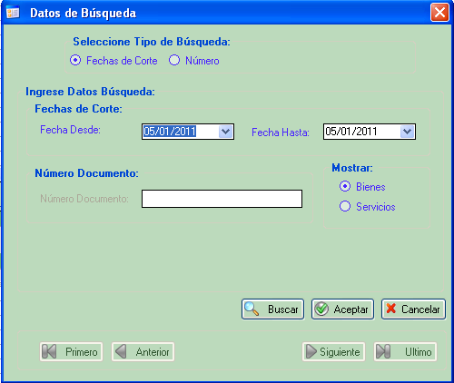
Ilustración 54 Buscar Cuadros de Análisis de Compra

- Agregar: Para hacer un alta (agregar ), el sistema solicitará tipo de cuadro a ingresar (bienes o servicios), fecha del cuadro, fecha para aplicación de tipo de cambio, total de proveedores a cotizar, moneda, tipo de impuesto a aplicar (Ninguno o un impuesto previamente registrado en el catalogo), empleado responsable de la elaboración del cuadro (bloqueado para selección y mostrando por defecto empleado que accesa al sistema), descripción general y observaciones opcionales, el numero de cuadro es un consecutivo numérico generado de forma automática por el sistema, el sistema validará los datos y si están completos y/o correctos los registrará en la base de datos.

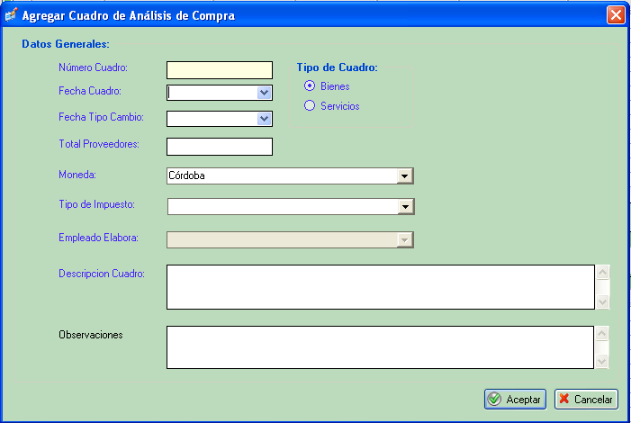
Ilustración 55 Agregar Cuadro de Análisis de Compra
Al dar clic sobre el botón Aceptar se ingresa el nuevo cuadro de análisis de compra.

- Modificar: Para hacer un cambio (modificar ), el sistema solicitará el registro de los nuevos datos. La pantalla para edición es la misma presentada en la ilustración anterior con la diferencia que se muestran al usuario los datos previamente almacenados en la base de datos. Una vez ingresados los detalles del cuadro de análisis no será posible modificar el tipo de cuadro (bienes o servicios), moneda y tipo de impuesto. Por otro lado únicamente el área responsable de la elaboración del cuadro podrá modificar información del mismo siempre y cuando este aún se encuentre con el estado En Proceso o Elaborado. Finalmente si ya existen órdenes de compra activas asociadas al cuadro no será posible modificar sus datos.

- Anular: Para hacer una anulación (anular ), el sistema solicitará la selección del registro a anular. Una vez que el usuario seleccione el registro el sistema solicitará confirmación y en caso de que el usuario confirme el sistema deberá validar que el cuadro contenga detalles y que no esté asociado a una orden de compra activa. Por otro lado si es el área solicitante para poder anular el cuadro este deberá encontrarse con el estado En proceso o Elaborado, si es el área que revisa el cuadro deberá encontrarse con el estado Elaborado o Revisado y si es el área que autoriza el cuadro deberá encontrarse Autorizado.

- Enviar a Responsable de Adquisiciones: Siempre y cuando el cuadro de análisis de compra se encuentre con el estado En Proceso, es posible enviar este al responsable de su revisión, para ello el cuadro pasará al estado Elaborado, en este momento el área que elabora aun podrá hacer modificaciones o bien anular el cuadro de análisis bloqueándose estas acciones hasta que el área responsable de la revisión pasa el cuadro al estado Revisado.

- Detalles Cuadro Análisis: Para ingresar o modificar detalles del cuadro de análisis basta un clic del mouse sobre el botón Detalles Cuadro ubicado en la segunda lista de la pantalla principal, al hacer esto se mostrará la pantalla siguiente.

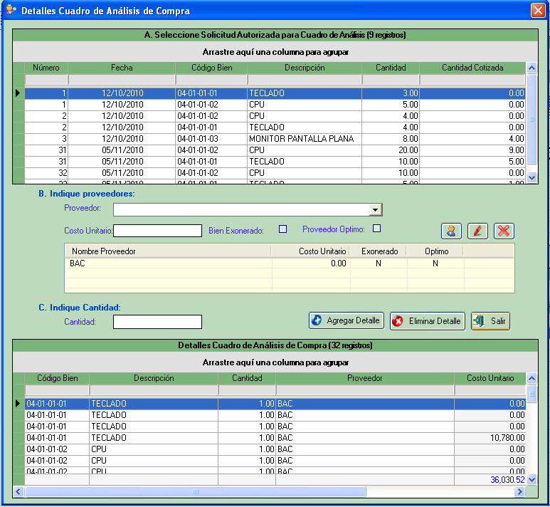
Ilustración 56 Agregar Detalles Cuadro de Análisis de Compra

Los pasos a seguir serán:

- Selección de una determinada solicitud de compra autorizada y cuyo tipo de trámite haya sido proceso de compra.
- Indicar el o los proveedores a cotizar con el precio unitario para el bien o servicio solicitado (en caso que el proveedor no haya ofertado el bien deberá indicarse un costo de cero), así como los indicadores de bien exonerado por parte del proveedor y si es el proveedor seleccionado como óptimo para el bien o servicio. Cada vez que se indique información de un proveedor será preciso un clic del mouse sobre el botón Agregar Proveedor. Cuando ya existan detalles asociados al cuadro únicamente podrá editarse la información de los proveedores de la terna para cada bien que se vaya seleccionando, igualmente podrán eliminarse proveedores de la terna siempre que el cuadro aún no contenga detalles.
- Una vez indicados todos los proveedores a cotizar es preciso indicar la cantidad cotizada que deberá ser menor o igual que la cantidad de la solicitud de compra menos la cantidad previamente cotizada dentro de este u otro cuadro de análisis de compra.
- Un clic sobre el botón Agregar Detalle adicionará al cuadro la terna de proveedores que ofrecen el bien indicado en la solicitud de compra.

Únicamente el área que elabora podrá ingresar o modificar detalles de cuadros de análisis, siempre y cuando se encuentre con el estado En Proceso o Elaborado y no existan órdenes de compra activas y asociadas al mismo.

Imprimir: Para imprimir un cuadro de análisis de compra basta con un clic del mouse sobre el botón de impresión, con lo cual se genera el reporte y se permite su impresión por Pantalla, Impresora y Archivo. Únicamente es posible imprimir cuadros de análisis de compra con el estado Autorizado o Anulado.

Revisar Cuadro de Análisis de Compra

Permitirá la revisión de cuadros de análisis de compra que se encuentren con el estado Elaborado, anulación de cuadros con el estado Elaborado o Revisado, así como la generación automática de órdenes de compra para aquellos cuadros que se encuentren con el estado Autorizado.

Para ingresar se selecciona la opción “Revisar Cuadro de Análisis de Compra del menú horizontal que se muestra a continuación y oprime el botón izquierdo del mouse.

Ilustración 57 Opción Revisar Cuadro Análisis de Compra Menú Horizontal
Luego de haber seleccionado la opción deseada aparece la pantalla de revisión de cuadros de análisis, como lo presenta la siguiente figura:

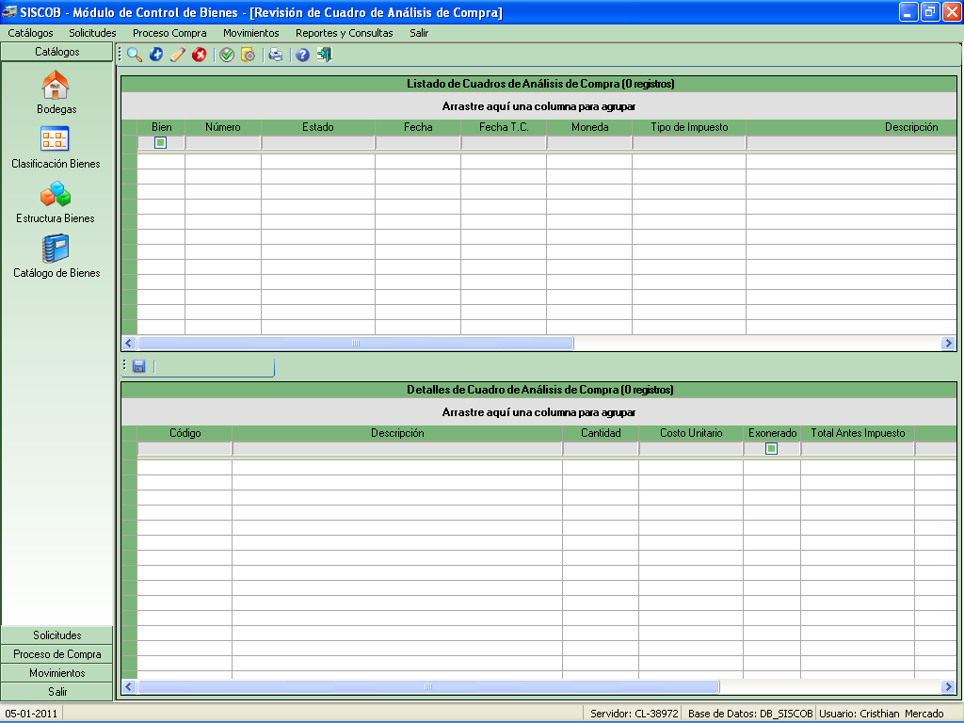
Ilustración 58 Pantalla Principal Revisar Cuadros de Análisis de Compra
- Buscar Cuadro Análisis: es posible buscar cuadros de análisis de compra previamente registrados por fechas de corte o por número de documento, es preciso indicar además si se desean buscar cuadros de bienes o servicios. En la imagen siguiente se muestra la opción de búsqueda:

Ilustración 59 Buscar Cuadros de Análisis de Compra Elaborados

- Anular: Para hacer una anulación (anular ), el sistema solicitará la selección del registro a anular. Una vez que el usuario seleccione el registro el sistema solicitará confirmación y en caso de que el usuario confirme el sistema deberá validar que el cuadro contenga detalles y que no esté asociado a una orden de compra activa. Por otro lado para poder anular el cuadro este deberá encontrarse con el estado Elaborado o Revisado.

- Revisar Cuadro de Análisis: Siempre y cuando el cuadro de análisis de compra se encuentre con el estado Elaborado, es posible enviar este al responsable de su autorización, para ello el cuadro pasará al estado Revisado, en este momento el área que revisa aun podrá anular el cuadro de análisis bloqueándose estas acciones hasta que el área responsable de la autorización pasa el cuadro al estado Autorizado.

- Generar Orden de Compra: Siempre y cuando el cuadro de análisis de compra se encuentre con el estado Autorizado, es posible al área responsable de la revisión generar de manera automática la o las órdenes de compra asociadas al cuadro, para ello se deberá indicar la información presentada en la ilustración siguiente:

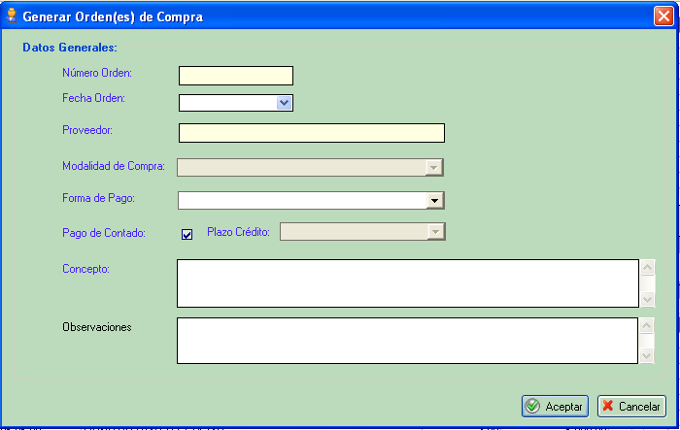
Ilustración 60 Generar Orden(es) de Compra

- Imprimir: Para imprimir un cuadro de análisis de compra basta con un clic del mouse sobre el botón de impresión, con lo cual se genera el reporte y se permite su impresión por Pantalla, Impresora y Archivo. Únicamente es posible imprimir cuadros de análisis de compra con el estado Autorizado o Anulado.

Autorizar Cuadro de Análisis de Compra

Permitirá la autorización de cuadros de análisis de compra que se encuentren con el estado Revisado, anulación de cuadros con el estado Revisado o Autorizado, así como la impresión de cuadros de análisis.

Para ingresar se selecciona la opción Autorizar Cuadro de Análisis de Compra del menú horizontal que se muestra a continuación y oprime el botón izquierdo del mouse.

Ilustración 61 Opción Autorizar Cuadro Análisis de Compra Menú Horizontal
Luego de haber seleccionado la opción deseada aparece la pantalla de autorización de cuadros de análisis, como lo presenta la siguiente figura:

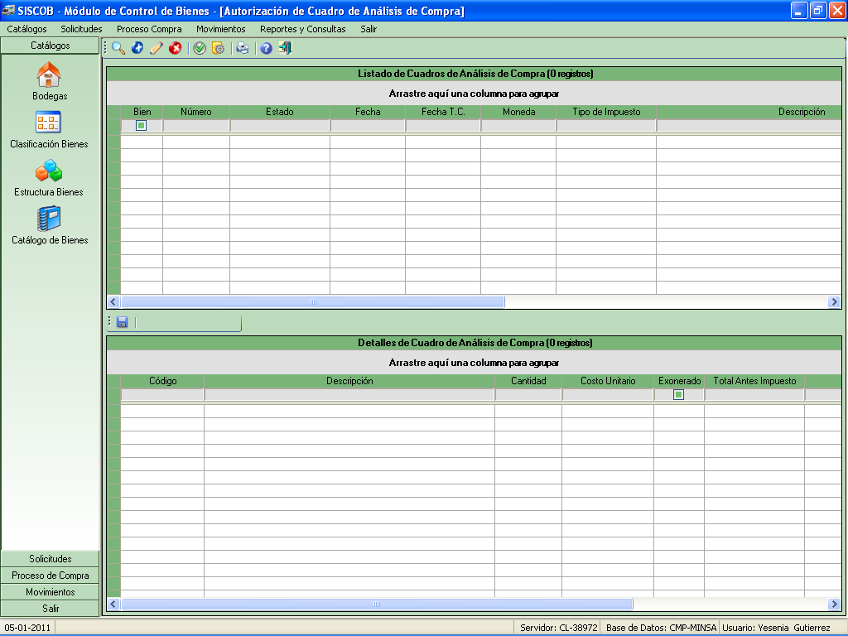
Ilustración 62 Pantalla Principal Autorizar Cuadros de Análisis de Compra
- Buscar Cuadro Análisis: es posible buscar cuadros de análisis de compra previamente registrados por fechas de corte o por número de documento, es preciso indicar además si se desean buscar cuadros de bienes o servicios. En la imagen siguiente se muestra la opción de búsqueda:

Ilustración 63 Buscar Cuadros de Análisis de Compra Revisados

- Anular: Para hacer una anulación (anular ), el sistema solicitará la selección del registro a anular. Una vez que el usuario seleccione el registro el sistema solicitará confirmación y en caso de que el usuario confirme el sistema deberá validar que el cuadro contenga detalles y que no esté asociado a una orden de compra activa. Por otro lado para poder anular el cuadro este deberá encontrarse con el estado Revisado o Autorizado.

- Autorizar Cuadro de Análisis: Siempre y cuando el cuadro de análisis de compra se encuentre con el estado Revisado, es posible pasar este al estado Autorizado, en este momento el área que autoriza aun podrá anular el cuadro de análisis bloqueándose estas acciones hasta que el área responsable de la revisión genere las correspondientes órdenes de compra.

Imprimir: Para imprimir un cuadro de análisis de compra basta con un clic del mouse sobre el botón de impresión, con lo cual se genera el reporte y se permite su impresión por Pantalla, Impresora y Archivo. Únicamente es posible imprimir cuadros de análisis de compra con el estado Autorizado o Anulado.

Orden de Compra

Permitirá la visualización de las órdenes de compra que hayan sido generadas de forma automática a partir de un determinado cuadro de análisis de compra, así como la modificación de información general de las mismas.

Para ingresar se selecciona la opción ubicada en el menú vertical que se muestra a continuación y oprime el botón izquierdo del mouse.

Ilustración 64 Opción Elaborar Orden de Compra Menú Vertical
O bien se selecciona la opción Orden de Compra del menú horizontal que se muestra a continuación y oprime el botón izquierdo del mouse.

Ilustración 65 Opción Orden de Compra Menú Horizontal
Luego de haber seleccionado la opción deseada aparece la pantalla mostrada en la siguiente ilustración:

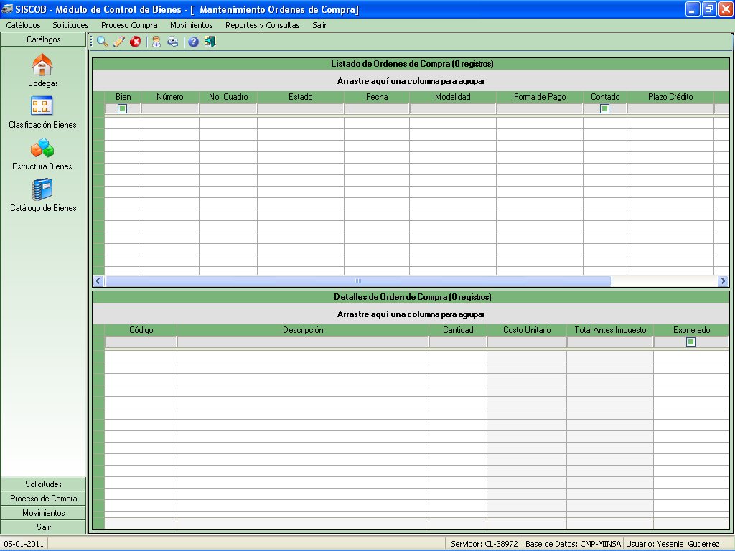
Ilustración 66 Pantalla Principal Órdenes de Compra
El sistema permitirá las acciones siguientes:

- Buscar Orden de Compra: es posible buscar órdenes de compra previamente registrados por fechas de corte, número de orden o numero de cuadro de análisis de compra, es preciso indicar además si se desean buscar órdenes de bienes o servicios. En la imagen siguiente se muestra la opción de búsqueda:

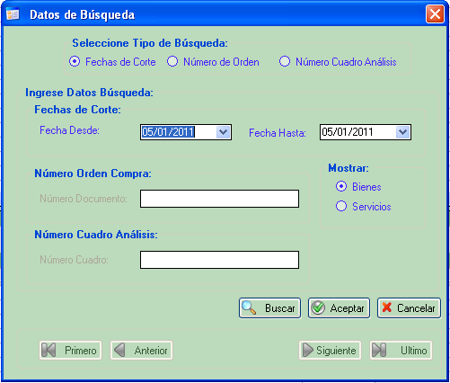
Ilustración 67 Buscar Órdenes de Compra
- Modificar: Para hacer un cambio (modificar ), el sistema solicitará el registro de los nuevos datos. La pantalla para edición es la misma presentada en la ilustración de revisión de cuadros de análisis de compra con la diferencia que se muestran al usuario los datos previamente almacenados en la base de datos. Una vez remitida al oferente no es posible modificar órdenes de compra.

- Anular: Para hacer una anulación (anular ), el sistema solicitará la selección del registro a anular. Una vez que el usuario seleccione el registro el sistema solicitará confirmación y en caso de que el usuario confirme el sistema deberá validar que la orden no contenga entradas a bodega activas asociadas.

- Remitir al Oferente: Permite modificar el estado de la Orden de Compra como Remitida al Oferente a fin de permitir el registro de Entradas a Bodega.

- Imprimir: Para imprimir una Orden de compra basta con un clic del mouse sobre el botón de impresión, con lo cual se genera el reporte y se permite su impresión por Pantalla, Impresora y Archivo.

MOVIMIENTOS

Entrada a Bodega – Inventario Inicial

Permite la entrada de productos a bodega, cuando se hace el inventario inicial. Para esto la bodega no debe estar marcada con inventario inicial, en el Registro de Bodegas.

Para ingresar se selecciona las opciones “Movimientos”, “Entradas a Bodega”, “Inventario Inicial” del menú horizontal que se muestra a continuación y oprime el botón izquierdo del mouse, en cada una de ellas.

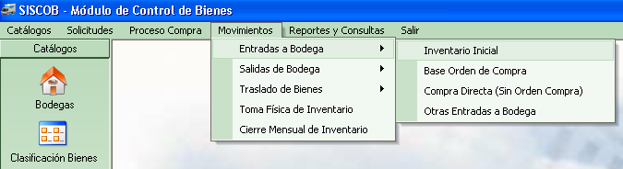
Ilustración 68 Opción Entada a Bodega por Inventario Inicial Menú Horizontal

El sistema permitirá las acciones siguientes:
- Buscar: En esta opción se presenta la pantalla para buscar entradas por inventario inicial que cumplan con dos criterios diferentes : Número de entrada o Fecha de Entrada.
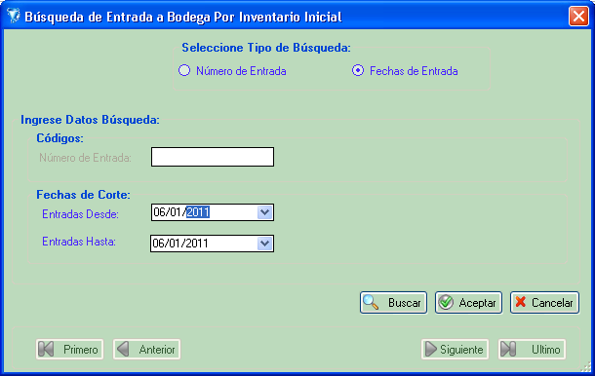

Ilustración 69 Búsqueda de entrada a bodega por Inventario Inicial

Se ingresa o bien el número de la entrada o por rango de fechas de entrada. Al presionar el botón Buscar se obtienen los registros que cumplen con el criterio de búsqueda. Luego de tener la información deseada, se puede presionar el botón Aceptar con lo cual se devuelven los registros a la cuadrícula de Entradas a Bodega por Inventario Inicial de la pantalla anterior. O bien al presionar el botón Cancelar se regresa a la pantalla anterior sin regresar los registros de búsquedas.

Agregar: En esta opción se presenta la pantalla para agregar entradas por inventario inicial.
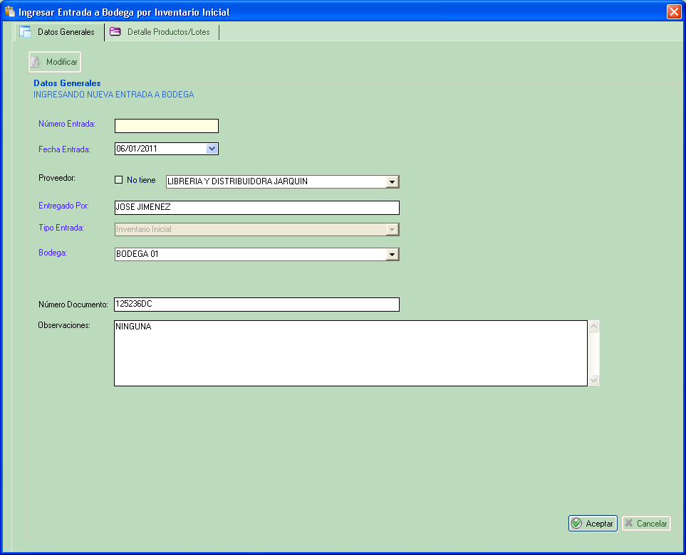

Ilustración 70 Ingreso de entrada a bodega por Inventario Inicial Datos Generales
Se ingresa la Fecha de Entrada, el Proveedor, en caso de no tener se indica que no tiene. Si es entregado por alguna persona, se indica el nombre completo. Se selecciona la bodega para la cual se hace la entrada. El número de documento y observaciones si existiesen.

Al presionar el botón Aceptar se presenta el mensaje de aceptación si todos los datos están correctamente ingresados

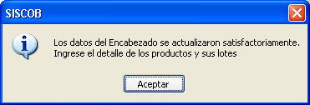

Luego de ingresado los datos del encabezado, seleccionamos en “Detalle de Productos Lotes” con lo cual se nos presenta la siguiente pantalla:

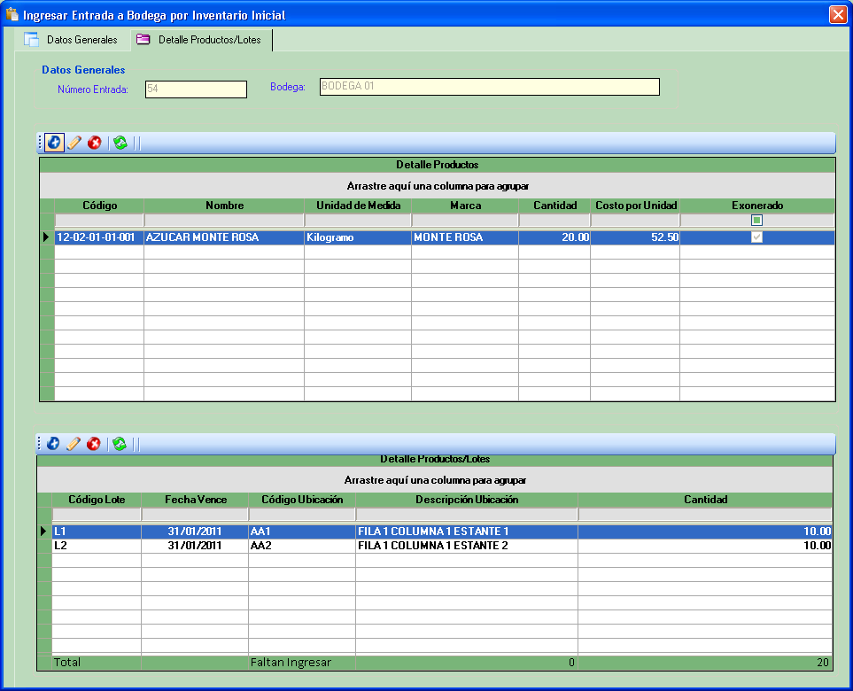

Ilustración 71 Ingreso de entrada a bodega por Inventario Inicial Detalle Producto Lotes
En la parte superior de las cuadrículas de “Detalle Productos” y “Detalle Productos/Lotes” tenemos los botones de herramientas
que permiten hacer las operaciones de Agregar,
Modificar, Eliminar y Refrescar la cuadrícula.

Los botones de herramientas para la cuadrícula de “Detalle Productos” permiten las siguientes operaciones:

  - Agregar En esta opción se presenta la pantalla para buscar el producto o bien a seleccionar cual de ellos se va ingresar:

Podemos hacer la búsqueda, filtrando por la clasificación del bien, por marca, para estos dos primeros criterios se debe de marcar el check para indicar que se filtra por este. Y en caso de buscar por código de bien y nombre de bien se ingresa en la caja de texto, si se deja en blanco, no se filtra por estos criterios. También se puede filtrar por los comodines “%” poniendo al inicio o al final del ingreso del código o el nombre del bien. Por ejemplo si queremos ver todos los productos que comienzan con A, ingresamos “A%” en el nombre del bien y nos lista a todos estos.

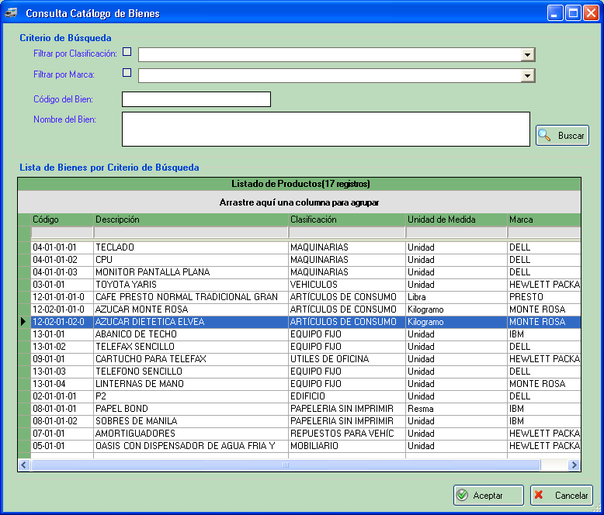

Ilustración 72 Pantalla de Búsqueda de Bienes y Servicios

Al presionar el botón Aceptar se presenta en la parte baja de la pantalla los campos de textos donde se ingresan la Cantidad, Costo Unitario y se indica si es Exonerado de Impuesto.
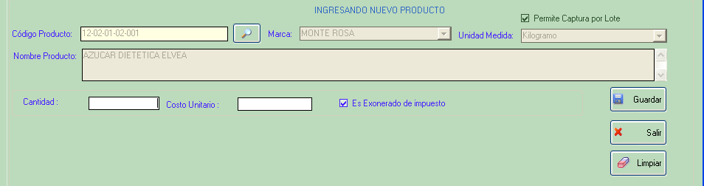

Ilustración 73 Pantalla de Ingreso de Producto en la Entrada a Bodega por Inventario Inicial
Aquí el botón permite entrar a buscar un producto, en caso de haberse equivocado al momento de seleccionarlo en la pantalla de Búsqueda del Catálogo de Bienes.
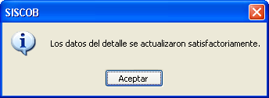

Al Guardar se nos presenta el mensaje de éxito
y luego se piden los detalles de las ubicaciones de los lotes

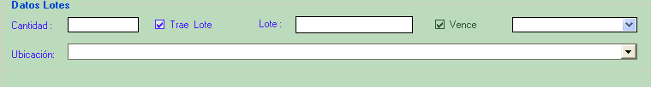

Ilustración 74 Pantalla de Ingreso de Producto/Lote en la Entrada a Bodega por Inventario Inicial
Aquí indicamos la cantidad el código de lote, si no trae, se desmarca el check trae lote. Si el producto en su catálogo trae fecha de vencimiento, tenemos que indicarla, e ingresamos del combo de ubicaciones en la bodega donde estará ubicado el producto/lote.

Si todos los datos están bien obtendremos el mensaje de éxito
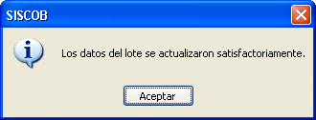

El botón 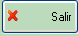 permite regresar a solo ver las cuadrículas y salirse del modo de edición (Agregar, Modificar).

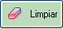 Se utiliza para limpiar los datos que se estén ingresando.

  - Modificar En esta opción se puede cambiar los datos ingresados para un producto. Para esto es necesario posicionarse en la cuadrícula de “Detalle Productos” sobre el producto que se va a modificar. El Procedimiento es igual al explicado anteriormente en Agregar.

  - Eliminar Esta opción permite eliminar Productos ingresados, siempre y cuando no existan detalles de las ubicaciones de lotes para este. Para ello se pide confirmación de la eliminación.

En los botones de herramientas para la cuadrícula de “Detalle Productos/Lotes” permite las siguientes operaciones:

  - Agregar En esta opción se presenta la pantalla para agregar la ubicación de o los lotes del producto que se encuentra ubicado en la cuadrícula de “Detalle Productos”.

Aquí a como se menciona anteriormente se indica la cantidad el código de lote, si no trae, se quita el check de trae lote. Si el producto en su catálogo trae fecha de vencimiento, tenemos que indicarla, también la ubicación en la bodega donde estará el producto/lote.

  - Modificar En esta opción se puede cambiar los datos ingresados para un producto/lote. Para esto es necesario posicionarse en la cuadrícula de “Detalle Productos/Lotes” sobre el lote que se va a modificar. El Procedimiento es igual al explicado anteriormente en Agregar

  - Eliminar Esta opción permite eliminar la ubicación de los lotes de un Producto ingresado previamente. Para ello se pide confirmación de la eliminación.

- Modificar . Aquí el manejo es igual al de Ingresar, para esto es necesario posicionarse en la cuadrícula de Listado de Entradas a Bodega por Inventario Inicial. Solo se permite modificar si se encuentra en estado de Proceso.

- Anular . Permite poner en estado Anulada una entrada, sobre el cual esta posicionado el usuario en la cuadrícula. Para esto se pide confirmación de la anulación.

- Aplicar . Permite dar por aceptada una entrada, sobre el cual esta posicionado el usuario en la cuadrícula. Para esto se pide confirmación de la eliminación. Luego de esto la existencia de los productos indicados en la entrada, se incrementan en la cantidad indicada, tanto por producto como por ubicación por producto y en toda la bodega. Lo cual se ve reflejado en los reportes de existencias.

- Imprimir .
Para imprimir se nos muestran tres opciones.
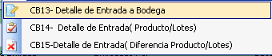

Entrada a Bodega – Base Orden de Compra

Permite la entrada de productos a bodega, cuando se hace en base a una orden de compra. Para ingresar se selecciona la opción ubicada en el menú vertical que se muestra a continuación y oprime el botón izquierdo del mouse.

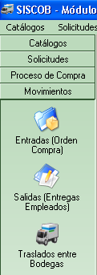
Ilustración 75 Opción Entada a Bodega por Base de Orden de Compra Menú Vertical
O bien se selecciona las opciones del menú horizontal “Movimientos”, “Entradas a Bodega”, “Inventario Inicial” del menú horizontal y oprime el botón izquierdo del mouse, en cada una de ellas.

El mantenimiento de la información para esta pantalla es muy similar al de la pantalla de Entrada a Bodega por Inventario Inicial. Que en el caso de la cuadrícula del detalle de productos se indica a que numero de orden pertenece y también en el caso de agregar una entrada el número de la factura es obligatorio su ingreso, también al seleccionar el producto a ingresarse la pantalla de búsqueda que se presenta es la siguiente:
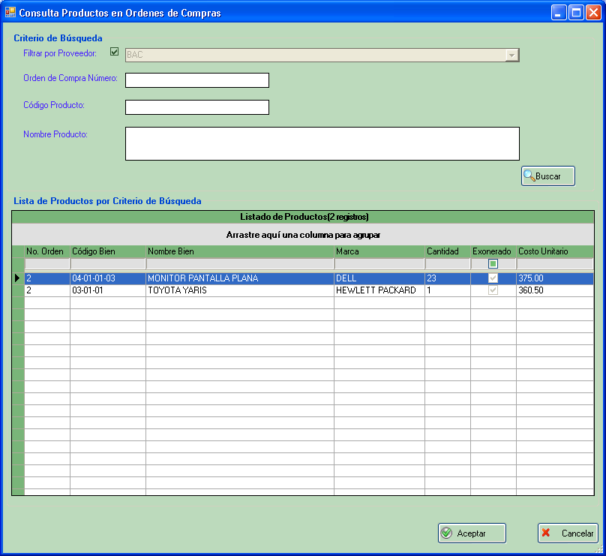

Ilustración 76 Listado de Productos en Ordenes de Compras

Entrada a Bodega – Compra Directa

Permite la entrada de productos a bodega, cuando se hace en base a una compra directa.

Para ingresar se selecciona las opciones del menú horizontal “Movimientos”, “Entradas a Bodega”, “Compra Directa (Sin órdenes de Compra)” del menú horizontal y oprime el botón izquierdo del mouse, en cada una de ellas.

El mantenimiento de la información para esta pantalla muy similar al de la pantalla de Entrada a Bodega por Inventario Inicial. Con la diferencia que se pide el número de factura en el encabezado de la entrada.

Otras Entrada a Bodega

Permite la entrada de productos a bodega por otros tipos de entradas a bodegas de los anteriormente mencionados, estos pueden ser (Donación, Préstamo Interinstitucional o Traslado de Bodega).

Para ingresar se selecciona las opciones del menú horizontal “Movimientos”, “Entradas a Bodega”, “Otras Entradas a Bodega” del menú horizontal y oprime el botón izquierdo del mouse, en cada una de ellas.

El mantenimiento de la información para esta pantalla es muy similar al de la pantalla de Entrada a Bodega por Inventario Inicial. Con la diferencia que se indica el tipo de Entrada a Bodega en la cuadrícula de “Listado de Entradas a Bodegas”.

Al Agregar solamente se pueden escoger dos tipos:(Donación, Préstamo Interinstitucional).

Traslado de Bodega, estos se generan a partir de la pantalla de Traslados de Bodegas y en estos solamente se puede indicar la cantidad para cada producto por lote y ubicación, en la cuadrícula de “Detalle Producto/Lotes”. Por que el Total por producto viene determinado de la orden de traslado. Es decir solamente se puede modificar la información de Datos Generales (Fecha Entrada, Entregado por) y en Detalle Producto, no se puede agregar, ni eliminar, ni modificar.

Salida de Bodega – Entregas a Empleados

Permite la salida de productos de la bodega, de acuerdo a las solicitudes realizadas por los empleados.

Para ingresar se selecciona la opción ubicada en el menú vertical que se muestra a continuación y oprime el botón izquierdo del mouse.

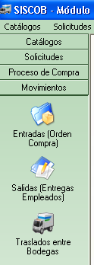
Ilustración 77 Opción Salida de Bodega por Entrega a Empleados Menú Vertical
O Bien en el menú horizontal se selecciona la opción “Movimientos”, “Salidas de Bodega”, “Entrega a Empleados” del menú horizontal que se muestra a continuación y oprime el botón izquierdo del mouse, en cada una de ellas.

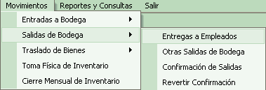
Ilustración 78 Opción Salida de Bodega por Entrega a Empleados Menú Horizontal

Luego de haber seleccionado la opción deseada aparece la siguiente pantalla.

Para poder ver información es necesario hacer la búsqueda.

El sistema permitirá las acciones siguientes:

- Buscar Permite la búsqueda de salidas por Entregas a Empleados que cumplan con dos criterios diferentes : Número de salida o Fecha de Salida.

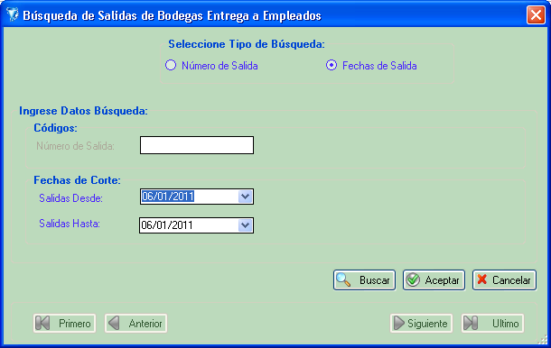

Ilustración 79 Búsqueda de Salida de bodega por Entrega a Empleados
Se ingresa bien el número de la salida o el rango de fechas. Al presionar el botón Buscar se obtienen los registros que cumplen con el criterio de búsqueda. Luego de tener la información deseada, se puede presionar el botón Aceptar con lo cual se devuelven los registros a la cuadrícula de Salidas de Bodega de la pantalla anterior. O bien al presionar el botón Cancelar se regresa a la pantalla anterior sin regresar los registros de búsquedas.

- Agregar En esta opción se presenta la pantalla para agregar salidas por entregas a empleados

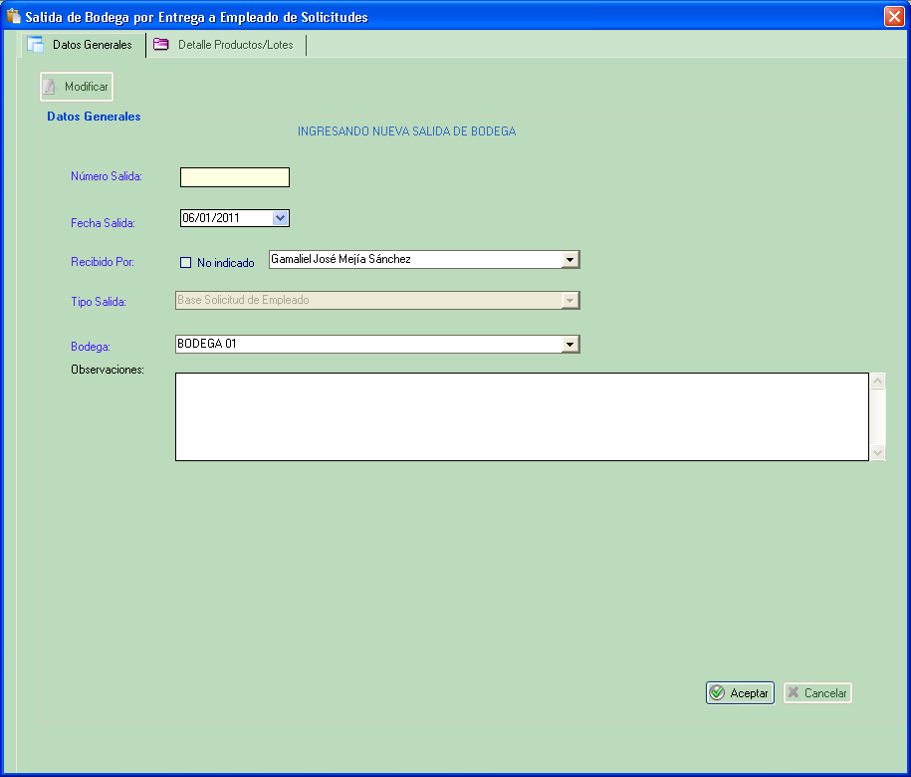

Ilustración 80 Ingreso de Salida de Bodega por Entregas a Empleados

Se ingresa la Fecha de Salida, el empleado que recibe. Se selecciona la bodega para la cual se hace la salida. Al presionar el botón Aceptar se presenta el mensaje de aceptación si todos los datos están correctamente ingresados

Luego de ingresado los datos del encabezado, seleccionamos en “Detalle de Productos Lotes” con lo cual se nos presenta la siguiente pantalla

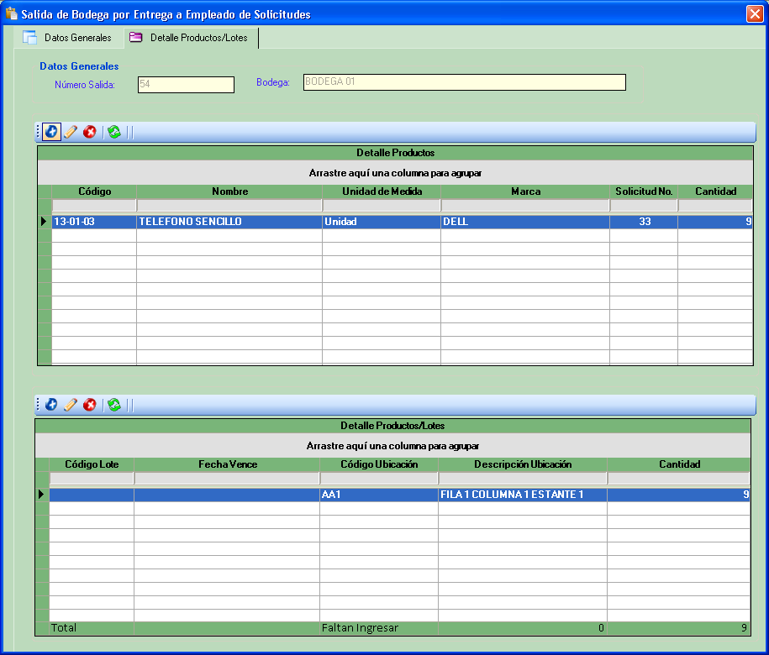

Ilustración 81 Ingreso de Salida de Bodegas por Entrega de Empleados. Detalle Producto Lotes
En la parte de arriba de las cuadrículas de “Detalle Productos” y “Detalle Productos/Lotes” tenemos los botones de herramientas
que permiten hacer las operaciones de Agregar, Modificar,
Eliminar y Refrescar la cuadrícula.

En los botones de herramientas para la cuadrícula de “Detalle Productos” permite las siguientes operaciones:

  - Agregar En esta opción se presenta la pantalla para buscar el producto o bien a seleccionar cual de ellos

En esta pantalla podemos hacer la búsqueda, filtrando por el número de solicitud y en caso de buscar por código de bien y nombre de bien se ingresa en la caja de texto, si se deja en blanco, no se filtra por estos criterios. También se puede filtrar por los comodines “%” poniendo al inicio o al final del ingreso del código o el nombre del bien. Por ejemplo si queremos ver todos los productos que comienzan con A, ingresamos “A%” en el nombre del bien y nos lista a todos estos.
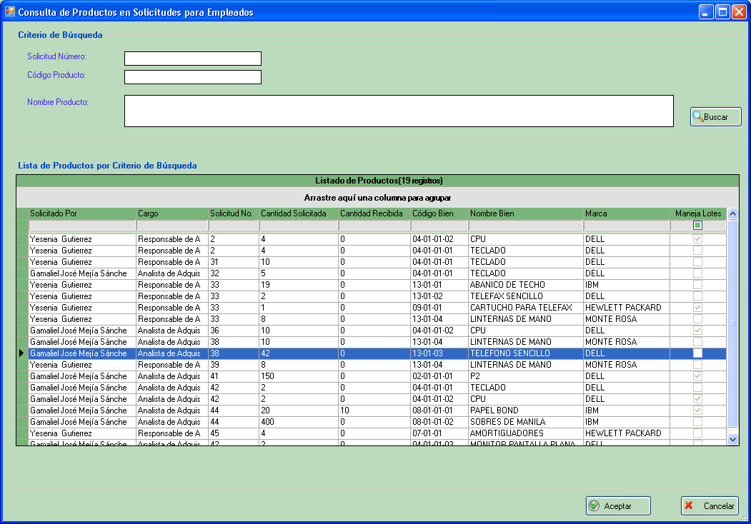

Ilustración 82 Pantalla de Búsqueda de Productos en Solicitudes para Empleados

Al presionar el botón Aceptar se presenta en la parte baja de la pantalla los campos de textos donde se ingresan la Cantidad.

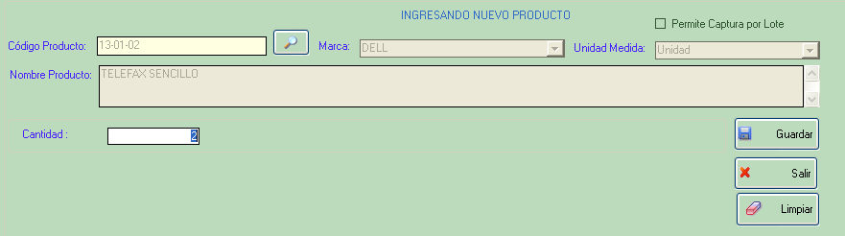

Ilustración 83 Pantalla de Ingreso de Producto en la Salida de Bodega por Solicitud de Empleados
Aquí el botón permite entrar a buscar un producto, en caso de haberse equivocado al momento de seleccionarlo en la pantalla de Búsqueda del Catálogo de Bienes.

Al Guardar se nos presenta el mensaje de éxito y luego se piden los detalles de las ubicaciones de los lotes.
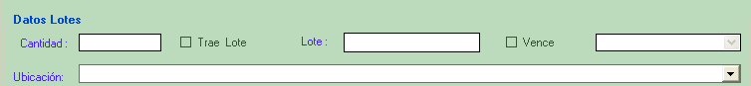

Ilustración 84 Pantalla de Ingreso de Producto/Lote en la Salida de Bodega
Aquí indicamos la cantidad el código de lote, si no trae, se desmarca el check Trae lote. Si el producto en su catálogo trae fecha de vencimiento, tenemos que indicarla, e ingresamos del combo de ubicaciones en la bodega donde estará ubicado el producto/lote.

Si todos los datos están bien obtendremos el mensaje de éxito

El botón permite regresar a solo ver las cuadrículas y salirse del modo de edición (Agregar, Modificar).

Se utiliza para limpiar los datos que se estén ingresando.

El Manejo de las barras de herramientas para las cuadriculas “Detalle
Productos” y “Detalle Productos/Lotes” es igual al de la pantalla de
Entrada a Bodega por Inventario Inicial.

- Modificar . Aquí el manejo es igual al de Ingresar, para esto es necesario posicionarse en la cuadrícula de Listado de Salidas de Bodega por. Solo se permite modificar si se encuentra en estado de Proceso.

- Anular . Permite poner en estado Anulada una salida, sobre el cual esta posicionado el usuario en la cuadrícula. Para esto se pide confirmación de la anulación.

- Aplicar . Permite dar por aceptada una salida, sobre el cual esta posicionado el usuario en la cuadrícula. Para esto se pide confirmación de la aplicación. Luego de esto la existencia de los productos indicados en la entrada, se disminuyen en la cantidad indicada, tanto por producto como por ubicación por producto y en toda la bodega. Lo cual se ve reflejado en los reportes de existencias.

- Imprimir .
Para imprimir se nos muestran las tres opciones.
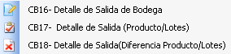

Es necesario posicionarse en la cuadrícula sobre la cual se quiere ver impreso el listado basta con un clic del mouse sobre el botón de impresión, con lo cual se genera el reporte y se permite su salida por Pantalla, Impresora y Archivo, para la salida seleccionada.

Otras Salidas de Bodega

Permite la salida de productos de bodega por otros tipos de salidas de los anteriormente mencionados, estos pueden ser (Pérdida o Daño, Préstamo Interinstitucional, Donación, Traslado de Bodega o Toma de Inventario Físico).

Para ingresar se selecciona las opciones del menú horizontal “Movimientos”, “Salida de Bodega”, “Otras Salidas de Bodega” del menú horizontal y oprime el botón izquierdo del mouse, en cada una de ellas.

El mantenimiento de la información para esta pantalla es muy similar al de la pantalla de Salida de Bodega por Entrega a Empleados. Con la diferencia que se indica el tipo de Entrada a Bodega en la cuadrícula de “Listado de Salidas de Bodegas”. Además se indican: Fecha de Salida, Recibido por (se selecciona el check no se indica en caso de no traerlo), La Bodega para la cual se hace la salida y una observación que no es requerida.

Al Agregar se puede seleccionar cualquier tipo con excepción de Traslado de Bodega o Toma Física. Estos últimos se generan a partir de las pantallas de Traslados de Bodegas y Toma Física respectivamente, en el caso de traslados solamente se puede indicar la cantidad para cada producto por lote y ubicación, en la cuadrícula de “Detalle Producto/Lotes”. Por que el Total por producto viene determinado de la orden de traslado. Es decir solamente se puede modificar la información de Datos Generales: (Fecha Entrada, Entregado por) y en Detalle Producto, no se puede agregar, ni eliminar, ni modificar. La Bodega de Salida tampoco se puede modificar.

Confirmar Salidas de Bodega

Permitirá la confirmación de la recepción de las salidas de bodegas, por parte de los trabajadores que hicieron las solicitudes.

Para ingresar se selecciona las opciones “Movimientos”, “Salidas de Bodega“, ”Confirmación de Salidas” del menú horizontal que se muestra a continuación y oprime el botón izquierdo del mouse.

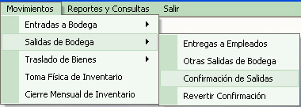
Ilustración 85 Opción Confirmación de Salidas Menú Horizontal
Luego de haber seleccionado la opción deseada aparece la pantalla de Confirmación de Salidas de Bodega
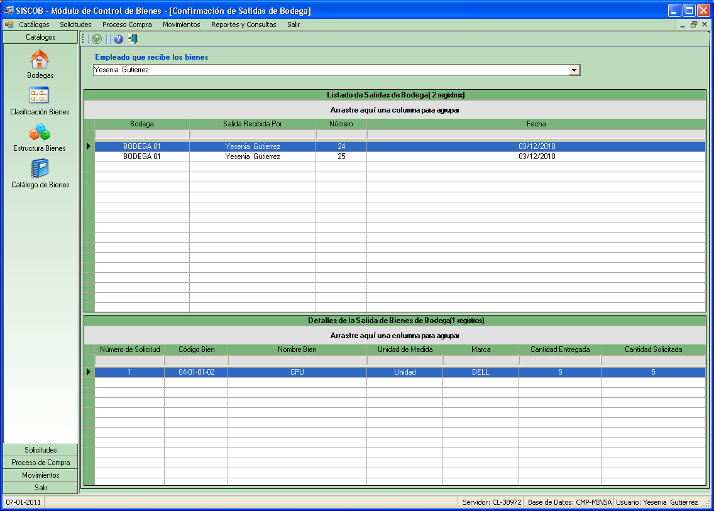

Ilustración 86 Listado Confirmación de Recepción de Salidas de Bodega

Aquí se listan las solicitudes de trabajadores que han sido entregadas en la opción de “Salida de Bodega por Entrega a Empleados”, y que no han sido confirmados de haber sido recibida por quien lo solicitó.

El combo de Empleado que recibe los bienes se habilita si el usuario tiene en su perfil el de permitir ver todas las solicitudes no confirmadas. En caso contrario solamente podrá ver las solicitudes hechas por él. Al seleccionar el empleado, se lista en la cuadrícula de “Listado de Salidas de Bodega” Las Salidas que están asociadas a las solicitudes hechas por el empleado. Una vez posicionado sobre el registro de salida a confirmar se presiona el botón con lo cual el sistema solicita
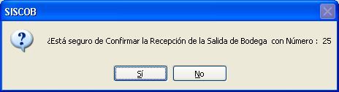

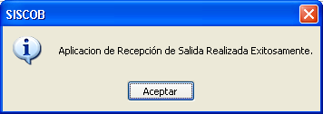
Si se tuvo éxito en la operación se muestra el mensaje

Luego este registro es quitado del listado puesto que ya está
Confirmado la recepción.

Revertir Confirmación Salidas de Bodega

Permitirá revertir la confirmación de la recepción de las salidas de bodegas, por parte de los trabajadores que hicieron las solicitudes. Esto se utiliza en caso de alguna equivocación al momento de indicar la confirmación de recepción de salida en la opción de “Confirmación de Salidas”

Para ingresar se selecciona las opciones “Movimientos”, “Salidas de Bodega“, ”Revertir Confirmación” del menú horizontal que se muestra a continuación y oprime el botón izquierdo del mouse.

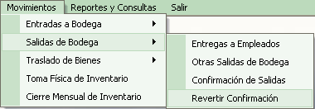
Ilustración 87 Opción Revertir Confirmación Menú Horizontal

El botón revierte la confirmación y devuelve al estado de no recepcionada. El manejo de la pantalla es igual a la anterior “Pantalla de Confirmación de Recepción de Salidas de Bodega.

Traslados de Bienes – Entre Bodegas

Permite controlar el proceso de Traslado entre bodegas, desde la Lista de Productos a transferir, hasta la salida y entrada en las bodegas vinculadas.

Para ingresar se selecciona la opción ubicada en el menú vertical que se muestra a continuación y oprime el botón izquierdo del mouse.

Ilustración 88 Opción Traslado Entre Bodegas Menú Vertical
O Bien en el menú vertical se selecciona las opciones “Movimientos”, “Traslado de Bienes”, “Entre Bodegas” del menú horizontal que se muestra a continuación y oprime el botón izquierdo del mouse, en cada una de ellas.

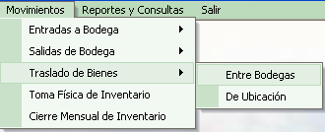
Ilustración 89 Opción Traslado Entre Bodegas Menú Horizontal
Luego de haber seleccionado la opción deseada aparece la siguiente pantalla.

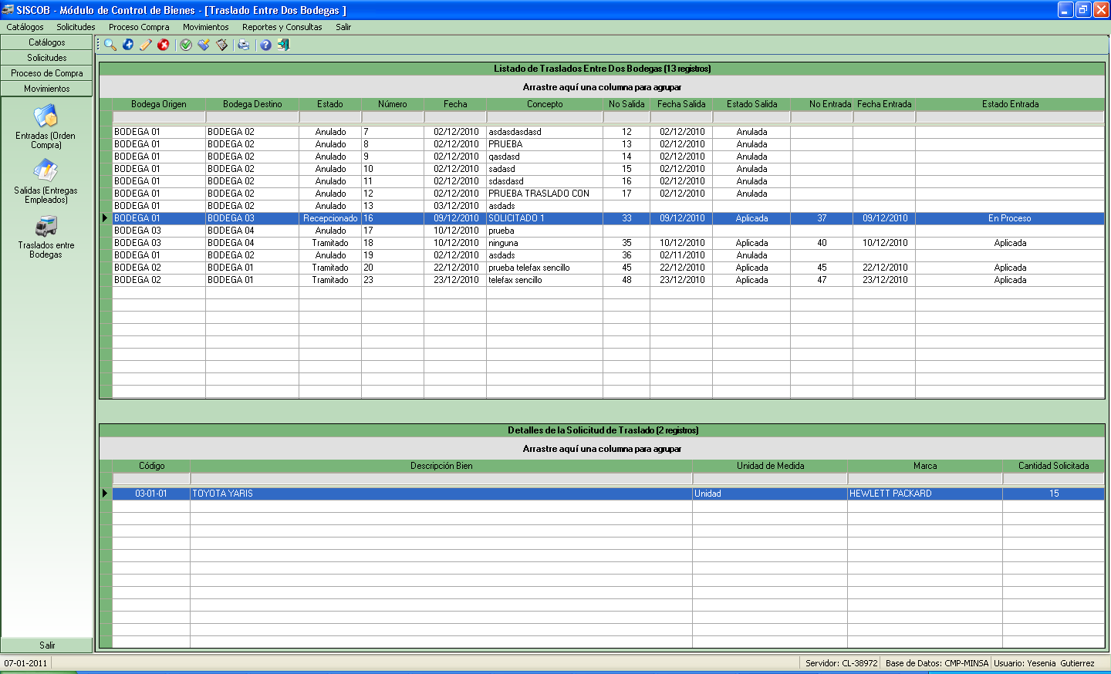

Ilustración 90 Listado de Traslado de Bienes Entre Bodegas
El sistema permitirá las acciones siguientes:

- Buscar Permite la búsqueda de Traslados de Bodegas que cumplan con dos criterios diferentes : Número de Traslado o Fecha de Solicitud de Traslado.

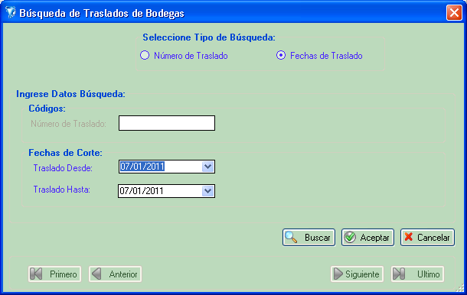

Ilustración 91 Búsqueda de Traslados de Bodegas
Se ingresa bien el número del traslado o el rango de fechas. Al presionar el botón Buscar se obtienen los registros que cumplen con el criterio de búsqueda. Luego de tener la información deseada, se puede presionar el botón Aceptar con lo cual se devuelven los registros a la cuadrícula de Traslado Entre Bodegas de la pantalla anterior. O bien al presionar el botón Cancelar se regresa a la pantalla anterior sin regresar los registros de búsquedas.

- Agregar En esta opción se presenta la pantalla para hacer un detalle de los productos a ser trasladados y sus cantidades.
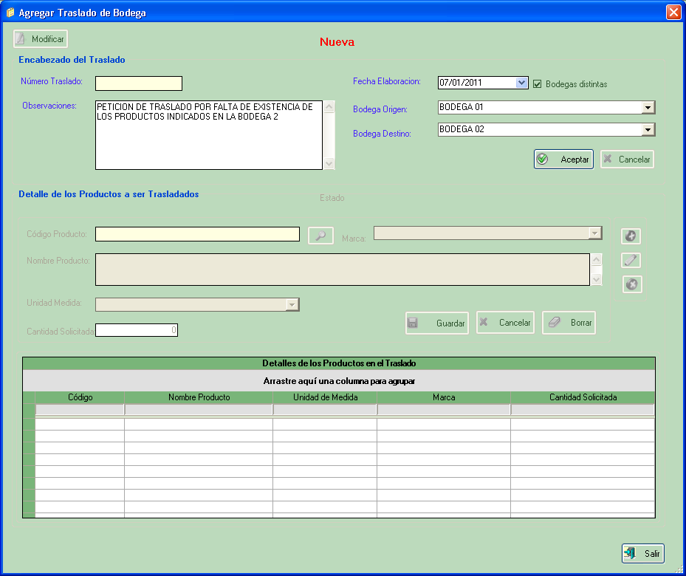

Ilustración 92 Ingreso de Traslado de Bodega

Se ingresa Fecha de Elaboración, Bodega Origen, Bodega Destino. Se selecciona la bodega para la cual se hace la salida. Al presionar el botón Aceptar se presenta el mensaje de aceptación si todos los datos están correctamente ingresados
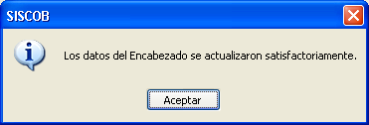

Luego de ingresado los datos del encabezado, seleccionamos en “Detalle de Productos a ser Trasladados” el botón con lo cual se activa el ingreso de los productos

En esta pantalla podemos hacer la búsqueda, filtrando por la clasificación del bien, por marca, para estos dos primeros tenemos que poner el check para indicar que se filtra por este. Y en caso de buscar por código de bien y nombre de bien se ingresa en la caja de texto, si se deja en blanco, no se filtra por estos criterios. También se puede filtrar por los comodines “%” poniendo al inicio o al final del ingreso del código o el nombre del bien. Por ejemplo si queremos ver todos los productos que comienzan con A, ingresamos “A%” en el nombre del bien y nos lista a todos estos.
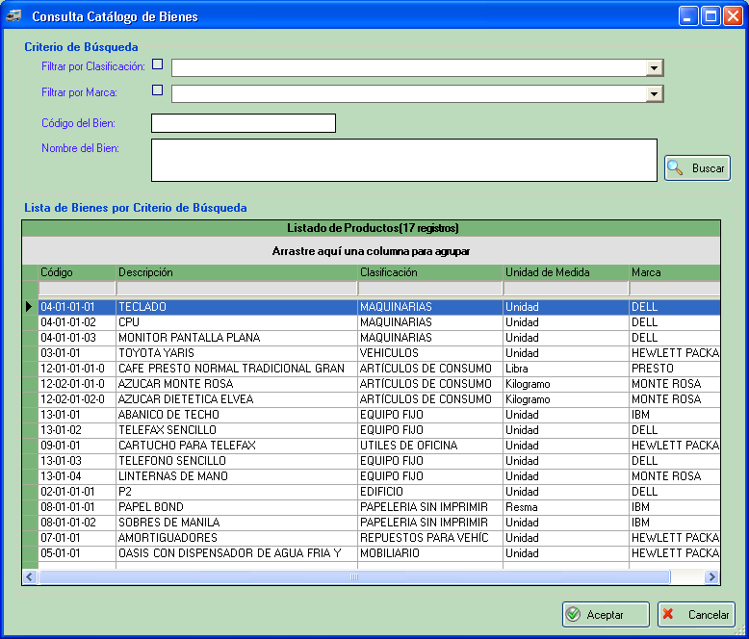

Ilustración 93 Pantalla de Búsqueda de Productos en Solicitudes para Empleados

Al presionar el botón Aceptar se presenta en la parte baja de la pantalla los campos de textos donde se ingresan la Cantidad.

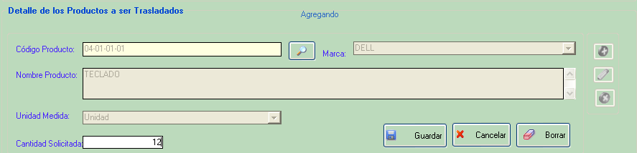

Ilustración 94 Pantalla de Ingreso de Producto en el Detalle de los Productos a ser Trasladados.

El botón permite buscar un producto, en caso de haberse equivocado al momento de seleccionarlo en la pantalla de Búsqueda del Catálogo de Bienes.

Permite modificar cualquier producto de la lista.

Y Permite Eliminar un registro de producto, para esto se pide confirmación.

Al Guardar se presenta el mensaje de éxito.
Así se ingresa la lista de productos para realizar el traslado.

El botón 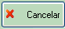 permite regresar a solo ver las cuadrículas y salirse del modo de edición (Agregar, Modificar).

Se utiliza para limpiar los datos que se estén ingresando.

- Modificar: . El manejo es igual al de Ingresar, para esto es necesario posicionarse en la cuadrícula de Listado de Traslados Entre Bodegas. Solo se permite modificar si se encuentra en estado de Proceso, es decir no (Autorizado, Enviado, Recepcionado)

- Anular: . Permite poner en estado Anulado un traslado entre bodegas, sobre el cual esta posicionado el usuario en la cuadrícula. Para esto se pide confirmación de la anulación. Solo se permite modificar si se encuentra en estado de Proceso o Autorizado.

En caso que se encuentre en estado de “Enviar Traslado”, entonces solamente se puede anular la Salida asociada al Traslado, desde la opción de “Salidas de Bodegas”, “Otras Salidas” y búscar el número de salida asociada al traslado.

- Autorizar: . Permite dar por autorizado una solicitud de traslado, sobre el cual esta posicionado el usuario en la cuadrícula. Para esto se pide confirmación de la autorización.

- Enviar Traslado: . Permite Generar el Registro de Salida de la Bodega con sus respectivos detalles de productos. Esto solo lo permite si está en estado autorizado. Luego es necesario en la Pantalla de Salida de Bodegas por Otras Salidas, buscar el número de la salida asociada y hasta que se haga la distribución de las ubicaciones y lotes de donde se tomaran los productos, es decir hasta que la salida esté aplicada, se puede pasar al estado de “Recepcionar Traslado”.

- Recepcionar Traslado: . Permite Generar el Registro de Entrada a Bodega con sus respectivos detalles de productos. Tal como se menciona anteriormente solo se permite si la salida asociada se encuentra aplicada. Una vez generada la entrada es necesario ir a la pantalla de captura de Entrada a Bodegas por Otras Entradas y buscar el número de entrada asociada, para hacer la distrobución de las ubicaciones y lotes donde se guardaran los productos, en la bodega de entrada. Al aplicar la entrada asociada, el Traslado es pasado a estado Tramitado.

- Imprimir: Para imprimir es necesario posicionarse en la cuadrícula sobre la cual se quiere ver impreso el listado basta con un clic del mouse sobre el botón de impresión, con lo cual se genera el reporte y se permite su salida por Pantalla, Impresora y Archivo, para la salida seleccionada. Este reporte tiene el código CB19.

Traslados de Bienes – De Ubicación

Permite controlar el proceso de Traslado entre bodegas, desde la Lista de Productos a transferir, hasta la salida y entrada en las bodegas vinculadas.

Para ingresar en el menú vertical se selecciona las opciones “Movimientos”, “Traslado de Bienes”, “De Ubicación” del menú horizontal que se muestra a continuación y oprime el botón izquierdo del mouse, en cada una de ellas.

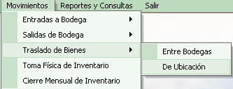
Ilustración 95 Opción Traslado de Ubicación de Bienes Menú Horizontal

El manejo es igual al de la anterior pantalla “Traslado de Bienes Entre Bodegas”.

La diferencia, radica en que en la pantalla “Ingreso de Traslado de Bodega” la bodega destino se bloquea y es la misma de origen y al momento de hacer la distribución de la ubicación de los lotes de entrada por producto, no deben ser iguales a la distribución de la salida.

Toma Física de Inventario

Permitirá la generación de tomas de inventario físico. Para ingresar se selecciona la opción Toma Física de Inventario del menú horizontal que se muestra a continuación y oprime el botón izquierdo del mouse.

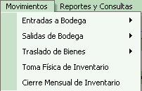
Ilustración 96 Opción Toma Física de Inventario Menú Horizontal
Luego de haber seleccionado la opción deseada aparece la pantalla principal de registro de toma física, como lo presenta la siguiente figura:

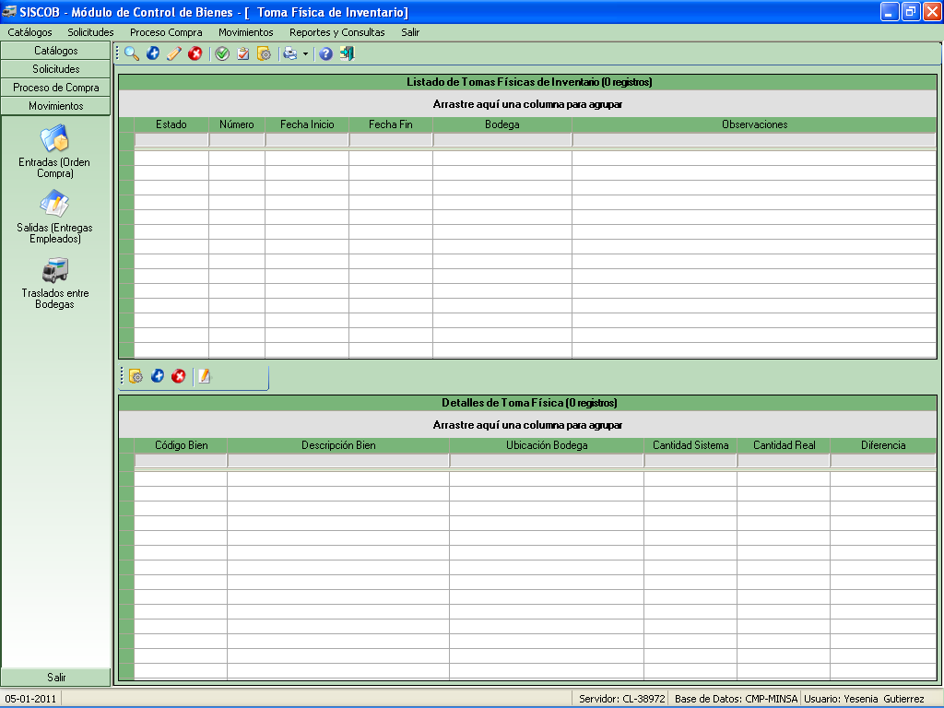
Ilustración 97 Pantalla Principal Toma Física de Inventario
El sistema permitirá las acciones siguientes para los datos generales de la toma física:

- Buscar Toma Física: Es posible buscar tomas de inventario físico previamente registrados por fechas de corte o número de toma física. En la imagen siguiente se muestra la opción de búsqueda:

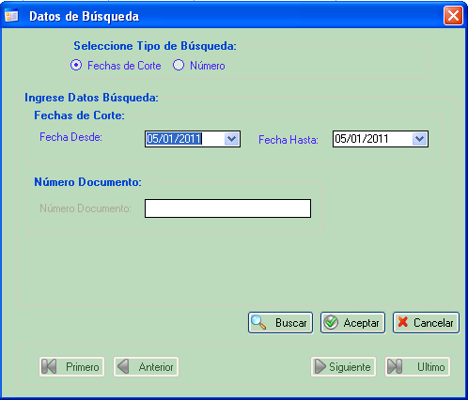
Ilustración 98 Buscar Toma Física

- Agregar: Para hacer un alta (agregar ), el sistema solicitará fechas de inicio y finalización de la toma física, bodega a inventariar y observaciones opcionales, el número de toma física es un consecutivo numérico generado de forma automática por el sistema, el sistema validará los datos y si están completos y/o correctos los registrará en la base de datos.

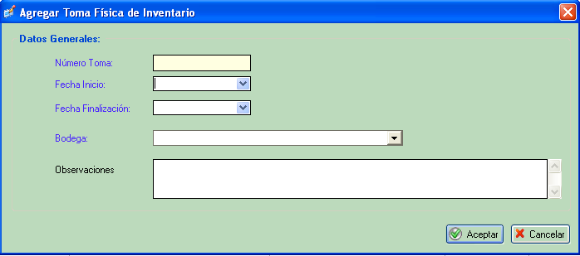
Ilustración 99 Agregar Toma Física

- Modificar: Para hacer un cambio (modificar ), el sistema solicitará el registro de los nuevos datos. La pantalla para edición es la misma presentada en la ilustración anterior con la diferencia que se muestran al usuario los datos previamente almacenados en la base de datos. Únicamente se permitirá modificar tomas físicas con el estado En Proceso.

- Anular: Para hacer una anulación (anular ), el sistema solicitará la selección del registro a anular. Una vez que el usuario seleccione el registro el sistema solicitará confirmación y en caso de que el usuario confirme el sistema anulará la toma física.

- Revisar Toma Física: Es posible hacer una revisión de una toma física con el estado En Proceso (Revisar ) siempre y cuando no existan entradas o salidas de bodega En Proceso. Con la revisión se reasignan los bienes de la toma física por ubicación de bodega.

- Autorizar Toma Física: Es posible Autorizar tomas físicas que se encuentren con el estado Revisada siempre y cuando ya se hayan registrado cantidades reales de inventario por ubicación de bodega para cada uno de los bienes considerados en la toma física.

- Aplicar Toma Física: Es posible Aplicar tomas físicas que se encuentren con el estado Autorizada, con ello se generar las entradas y/o salidas de bodega para aquellos bienes cuya existencia en libros difiera de la inventariada durante el proceso de toma física, de igual forma estos movimientos de entradas y/o salidas son aplicados permitiendo la actualización de las existencias por bien, bodega y ubicación dentro de la bodega.

- Imprimir: Es posible imprimir los siguientes reportes relacionados con la toma física por Pantalla, Impresora y Archivo:

  - Lista de Anotación de la Toma Física
  - Reporte Comparativo de la Toma Física
  - Detalle de movimientos generados.

El sistema permitirá las acciones siguientes para los detalles de la toma física:

- Incorporar todos los bienes: Permite como su nombre lo indica incorporar todos los bienes del catálogo que se encuentren activos para la bodega por cada ubicación encontrada para la posterior realización de la toma física.

- Agregar Bien: Permite adicionar o eliminar bienes específicos a la toma física siempre y cuando esta se encuentre En Proceso. Al adicionar un bien del catalogo de manera automática el sistema adiciona el mismo para cada ubicación dentro de la bodega en la cual se encuentre el bien. En la imagen siguiente se muestra la pantalla para incorporar o remover bienes específicos de la toma física:

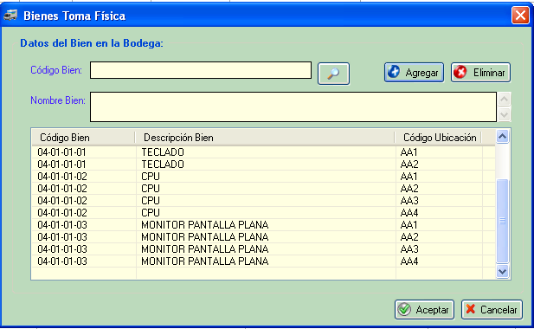
Ilustración 100 Agregar Bien a Toma Física

- Eliminar Bien: Permite eliminar bienes específicos a la toma física siempre y cuando esta se encuentre En Proceso. Al eliminar un bien de la toma física de manera automática el sistema elimina el mismo para cada ubicación dentro de en la cual se encuentre el bien.

Capturar existencia Real: Permite indicar la existencia real inventariada durante el proceso de la toma física para cada bien por ubicación dentro de la bodega, para esta captura la toma debe encontrarse con el estado Revisada y deberá indicarse como único dato la cantidad real de existencia.

Cierre Mensual de Inventario

Permitirá el cierre de inventario para un año y mes determinado. Para ingresar se selecciona la opción Cierre Mensual de Inventario del menú horizontal que se muestra a continuación y oprime el botón izquierdo del mouse.

Ilustración 101 Opción Cierre Mensual de Inventario Menú Horizontal
Luego de haber seleccionado la opción deseada aparece la pantalla principal de procesos de cierre mensual, como lo presenta la siguiente figura:

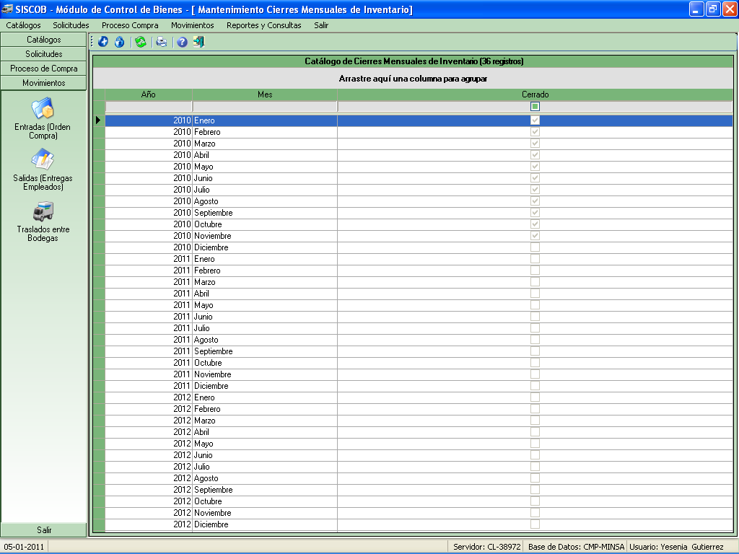
Ilustración 102 Pantalla Principal Cierre Mensual de Inventario
El sistema permitirá las acciones siguientes:

- Agregar: Permitirá la adición de un año completo de periodos mensuales por cerrar, en caso de tratarse del primer periodo tomará el primer año de inventario de parámetros generales del sistema y adicionalmente cerrara los meses inferiores al mes de inicio de inventario registrado dentro de parámetros.

- Cerrar: Permitirá el cierre de un mes de inventario siempre y cuando no existan entradas o salidas de bodega en proceso para el mes a cerrar. De igual forma se validara que se encuentren cerrados los meses anteriores. Al cerrar un mes de inventario se impide la modificación de los movimientos del mes así como la adición de nuevos movimientos.

Imprimir: Permitirá la impresión de listado de periodos generados y el estado de los mismos.

REPORTES

Reportes y Consultas

Permite generar listados operativos del módulo de Control de Bienes en dependencia de que el rol del usuario conectado al sistema así lo permita.

Para ingresar se selecciona la opción Reportes y Consultas del menú horizontal que se muestra a continuación y se oprime el botón izquierdo del mouse.

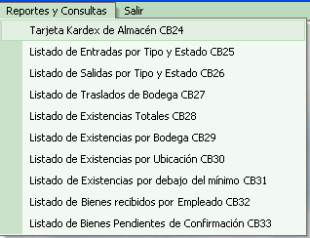
Ilustración 103 Opción Reportes y Consultas Menú Horizontal
Para la generación de cada uno de los informes se presentan pantallas de parámetros de filtro de la información, así por ejemplo para la generación de la Tarjeta Kardex de Almacén se muestra la pantalla siguiente:

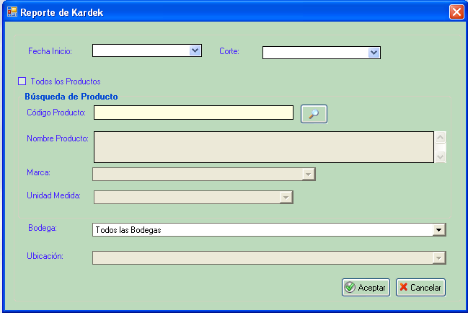
Ilustración 104 Pantalla de Parámetros Tarjeta Kardex
En ella se debe seleccionar fechas de inicio y corte, indicar todos los productos o un producto en particular, indicar todas las bodegas o una bodega en particular y en este último caso seleccionar una ubicación en particular de la bodega seleccionada.

Una vez indicada la información anterior es preciso un clic del mouse sobre el botón Aceptar con lo cual se presenta en este caso la Tarjeta Kardex de Almacén por pantalla (código del reporte CB24) permitiéndose la impresión o exportación del mismo.

Todos los reportes generados por el Módulo de Control de Bienes operan de manera similar a la previamente expuesta en donde se presenta al usuario una pantalla de parámetros que una vez indicados y presionado el botón Aceptar permitirá la generación del listado operativo o del estado financiero.

